

INFORME TÉCNICO DE FISCALIZACIÓN AMBIENTAL

FISCALIZACIÓN AMBIENTAL
LINEA DE TRANSMISION Y SUBESTACION ELECTRICA SAN JUAN
INTERREGIONAL

DFZ-2018-893-III-RCA-IA
 | Nombre | Firma
Aprobado | Claudia Pastore H.
Elaborado | María Alicia Cavieres P.

Tabla de Contenidos

1. RESUMEN. 3
2. IDENTIFICACIÓN DE LA UNIDAD FISCALIZABLE 5
3. INSTRUMENTOS DE GESTIÓN AMBIENTAL FISCALIZADOS DURANTE LA ACTIVIDAD. 7
4. ANTECEDENTES DE LA ACTIVIDAD DE FISCALIZACIÓN 7
5. RECORRIDO DE INSPECCIÓN 8
6. HECHOS CONSTATADOS. 16
7. CONCLUSIÓN 57
8. ANEXOS 61

RESUMEN.

El presente documento da cuenta de las actividades de fiscalización ambiental, realizadas por la Corporación Nacional Forestal (CONAF), a la unidad fiscalizable “Línea de Transmisión y Subestación Eléctrica san Juan””, ubicada en la comuna de Freirina, Región de Atacama. Las actividadesde inspección fueron desarrolladas los días martes 10 hasta el día jueves 12 de julio de 2018 (ver anexo 1 que muestra las actas de inspección ambiental).

La Unidad fiscalizable esta compuesta por dos proyectos calificados ambientalmente favorables: “Parque Eólico San Juan de Chañaral de Aceituno” (RCA N° 40/2013) y “Línea de Transmisión y Subestación Eléctrica San Juan” (RCA N° 1001/2014), ubicados en las comunas de Freirina y Vallenar, provincia de Vallenar.

El proyecto Parque Eólico San Juan Chañaral de Aceituno considera la construcción y operación de un parque eólico de una potencia instalada de 186 MW que en promedio generarán anualmente unos 542 GWh de ENRC para el SIC, para lo cual se proyecta la construcción de 116 aerogeneradores. Además, se contempla la construcción de una subestación elevadora dentro del predio (subestación Chañaral de Aceituno), una línea de transmisión de alta tensión entre ambas subestaciones y una subestación de interconexión al SIC cercana a la localidad de Domeyko (subestación de Domeyko). La Línea de transmisión se construirá paralela a las rutas C496 y C-500 (desde subestación hasta el cruce con la Ruta 5).

El Proyecto “Línea de Transmisión y Subestación Eléctrica San Juan”, consiste en la modificación de parte de las obras aprobadas en la Resolución Exenta N° 40 del 13 de febrero de 2013, del Servicio de Evaluación Ambiental de la Región de Atacama, relativas al proyecto “Parque Eólico San Juan de Chañaral de Aceituno”. Las razones de la modificación del proyecto aprobado dicen relación con la no factibilidad de ocupar la aprobada Línea de Transmisión aprobada que conectaría el Parque Eólico con la S/E de Domeyko. La modificación consiste en un nuevo trazado para la Línea de Transmisión de 2x220 kV, de 86 km aproximadamente, en dirección a la existente Subestación Eléctrica (S/E) de Punta Colorada, en la Región de Coquimbo y contempla la instalación de 288 estructuras y sus huellas de acceso. Asimismo, se modifica la localización y superficie de la aprobada Subestación Elevadora (S/EE) San Juan, siendo desplazada hacia el interior del Parque Eólico, razón por la cual también se modifica el camino de acceso a ella.

La actividad de fiscalización se origina en el marco del Programa y Subprograma Ambiental de Resoluciones de Calificación Ambiental para el año 2018, establecido mediante Resolución Exenta N°1524 de fecha 26 de diciembre de 2017 de la Superintendencia del Medio Ambiente (SMA). El Reporte Técnico de Fiscalización que da origen a este Informe fue elaborado por CONAF y enviado a la SMA mediante ORD N°594 de fecha 14 de septiembre de 2018. (Ver Anexo 2 y 3).

Las materias relevantes objeto de la fiscalización incluyeron la verificación del cumplimiento de las áreas de relocalización correspondientes a LTE y Parque Eólico, Planes de Trabajo de corta, destrucción y descepado de formaciones xerofíticas y, Plan de Manejo Biológico “Parque Eólico San Juan de Chañaral de Aceituno” y “Línea de Transmisión y Subestación Eléctrica San Juan”.

Los principales hallazgos relacionados a las materias relevantes corresponden a:
- Respecto a la medición del perímetro del emplazamiento del vivero dio como resultado un exceso de 0,18 ha respecto de las 1,0 ha autorizadas por CONAF en el Plan de Trabajo de corta, destrucción o descepado de Formaciones Xerofíticas.
- Respecto de la superficie de corta de vegetación en el área de emplazamiento de las torres, se pudo determinar que de acuerdo a la superficie aprobada en la RCA N° 1001/2014, donde se estableció el área de emplazamiento de 100 m2 para cada torre, las superficies de las 26 torres inspeccionadas sobrepasan en superficie respecto del área aprobada en la RCA, sumando en total un aumento de área de corta de vegetación = 1,624 ha.
- Las estructuras 282 y 277A (numeración RCA), se encontraban construidas, fuera del área aprobada ambientalmente y tramitada sectorialmente en CONAF.
- Se observó y constató material rocoso y de movimiento de tierra como bote al lado en favor de la pendiente afectando la vegetación nativa, correspondiente a la Formación Matorral de Balbisia peduncularis, Gnaphalium coquimbense y Colliguaja salicifolia.
- Existe una superficie extra de 0,76 ha en la torre 102 (numeración RCA) que no corresponde al área de la plataforma de emplazamiento de la torre, donde el cerro fue perfilado y removida la cobertura vegetal, además de material del suelo.

IDENTIFICACIÓN DE LA UNIDAD FISCALIZABLE

Antecedentes Generales

Identificación de la Unidad Fiscalizable:
Linea de Transmisión y Subestación Eléctrica San Juan
Región: Atacama | Ubicación específica del proyecto:  El Proyecto se sitúa en el sector costero, en terrenos del predio Estancia Chañaral de Aceituno, en el suroeste de la comuna de Freirina, provincia de Huasco, Región de Atacama.
Provincia: Huasco

Comuna: Freirina
Titular(es) de la unidad fiscalizable: San Juan S.A. | RUT o RUN:  76.319.883-9
Domicilio titular(es):  Calle Cerro El Plomo 5680 Of. 1202, Las Condes, Santiago. | Correo electrónico:  Samuel.cueto@latampower.com
 | Teléfono: 28203200
Identificación representante(s) legal(es):  Michael Timermann | RUT o RUN: 13.832.399-4
Domicilio representante(s) legal(es):  Calle Cerro El Plomo 5680 Of. 1202, Las Condes, Santiago. | Correo electrónico:  Rubens.romano@latampower.com
Teléfono:
28203200

Ubicación y layout

Figura 1. Mapa de ubicación (Fuente: Google Earth, 2018).
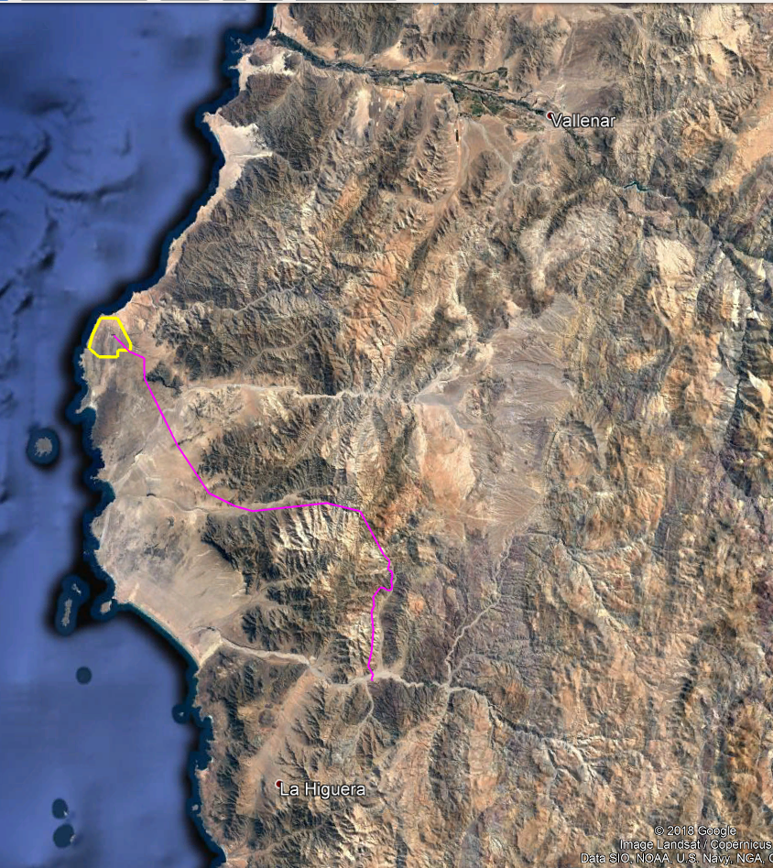
LTE y S/E San Juan
Parque Eólico San Juan

INSTRUMENTOS DE GESTIÓN AMBIENTAL FISCALIZADOS DURANTE LA ACTIVIDAD.

N° | Tipo de instrumento | N°/  Descripción | Fecha | Comisión / Institución | Nombre de la actividad, proyecto o fuente regulada | Comentarios
1 | RCA | 40 | 13 de febrero de 2013 | Servicio de Evaluación Ambiental | Parque Eólico San Juan de Chañaral de Aceituno | -
2 | RCA | 1001 | 28 de octubre de 2014 | Servicio de Evaluación Ambiental | Línea de Transmisión y Subestación Eléctrca San Juan | -

ANTECEDENTES DE LA ACTIVIDAD DE FISCALIZACIÓN

Motivo de la Actividad de Fiscalización

Actividad Programada: | X | Actividad No Programada: | Denuncia:
Actividad Programada: | X | Actividad No Programada: | Oficio:
Actividad Programada: | X | Actividad No Programada: | Otro:

Materia Específica Objeto de Fiscalización

- Flora y Vegetación.
- Áreas de relocalización correspondientes a LTE y Parque Eólico.
- Planes de Trabajo de corta, destrucción y descepado de formaciones xerofíticas.
- Plan de Manejo Biológico “Parque Eólico San Juan de Chañaral de Aceituno” y “Línea de Transmisión y Subestación Eléctrica San Juan”.

RECORRIDO DE INSPECCIÓN

Esquema de recorrido

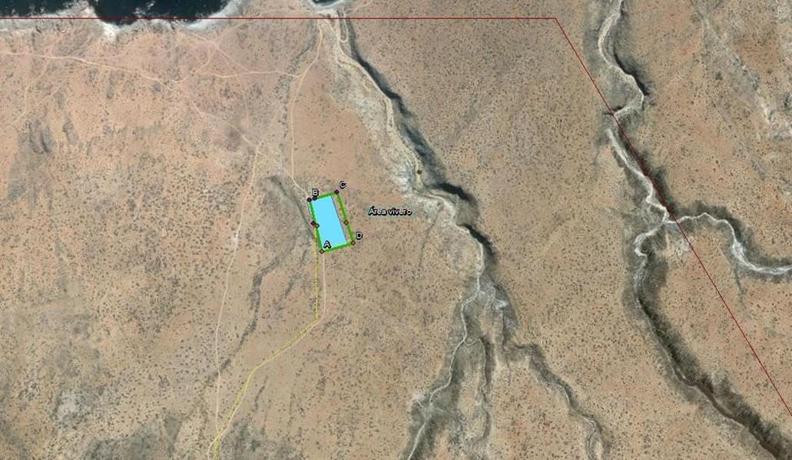
Ubicación constatada en terreno :
Ubicación según PTFX N° M1/322-33/2015:

Vértices | Norte | Este
A | 6805449 | 259398
B | 6805590 | 259366
C | 6805611 | 259439
D | 6805473 | 259483

Fotografia 1. Esquema recorrido de Inspección Día 10/07/2018, Estación 1: Vivero

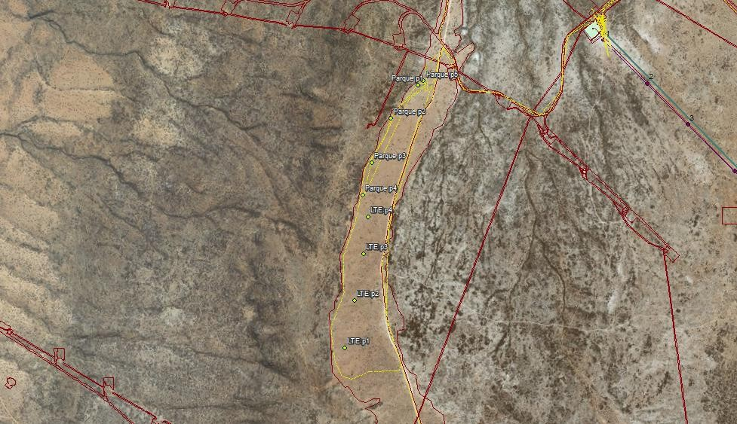
Área de Relocalización

Rodal | N° Parc. | Radio (m²) | Coordenadas (UTM)
Rodal | N° Parc. | Radio (m²) | Norte | Este
De 10 has Relocalización PARQUE | p1 | 200 | 6802705 | 258851
De 10 has Relocalización PARQUE | p2 | 200 | 6802530 | 258710
De 10 has Relocalización PARQUE | p3 | 200 | 6802295 | 258610
De 10 has Relocalización PARQUE | p4 | 200 | 6802125 | 258562
De 10 has Relocalización PARQUE | p5 | 200 | 6802727 | 258881
De 20 has Relocalización L.T.E. | p1 | 200 | 6801319 | 258469
De 20 has Relocalización L.T.E. | p2 | 200 | 6801569 | 258518
De 20 has Relocalización L.T.E. | p3 | 200 | 6801817 | 258565
De 20 has Relocalización L.T.E. | p4 | 200 | 6802010 | 258589

Fotografía 2. Esquema recorrido de Inspección Día 2, Estación 2: Área de relocalización

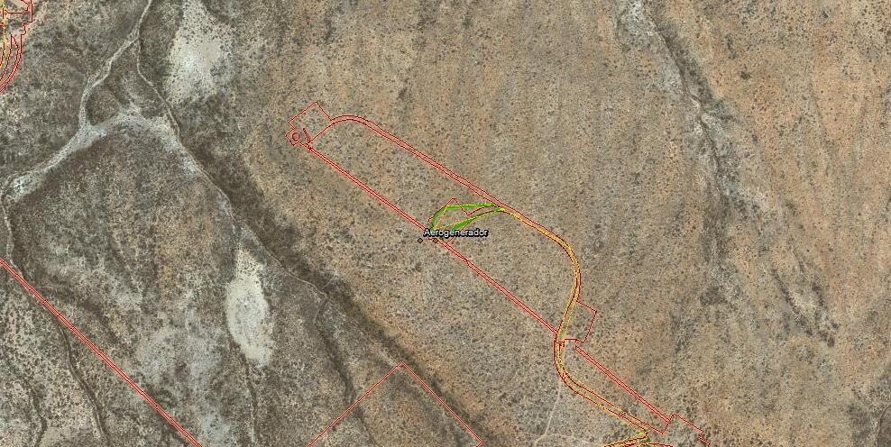
Estación 3 | Norte | Este
Aerogenerador | 6803643 | 259905

Fotografía 3. Esquema recorrido de Inspección Día 10/07/2018, Estación 3: Aerogenerador

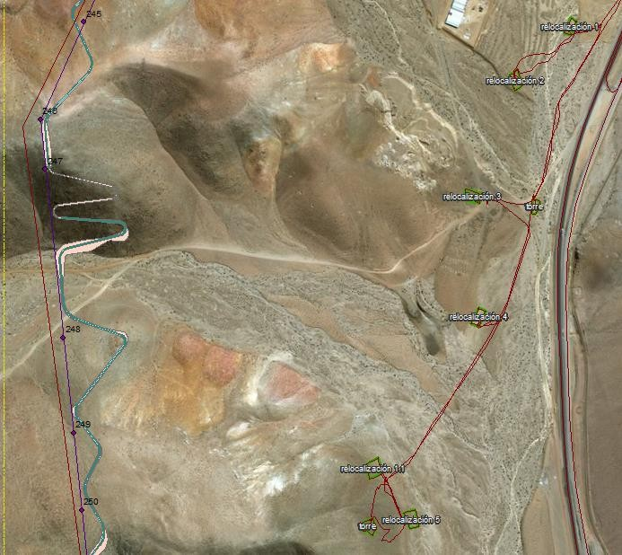

Fotografía 4. Esquema recorrido de Inspección Día 11/07/2018, Estación 1: Sitios de relocalización

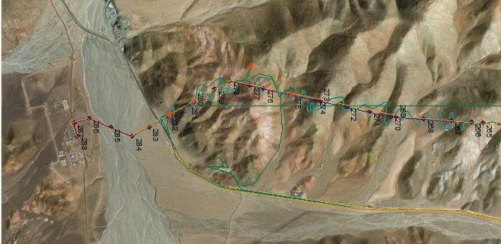

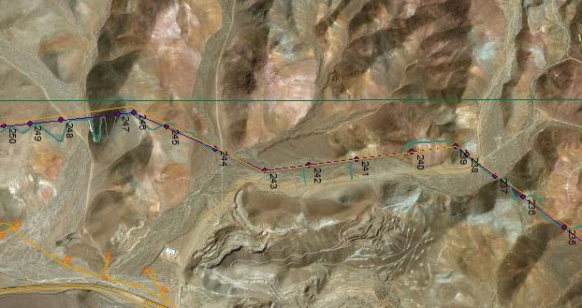

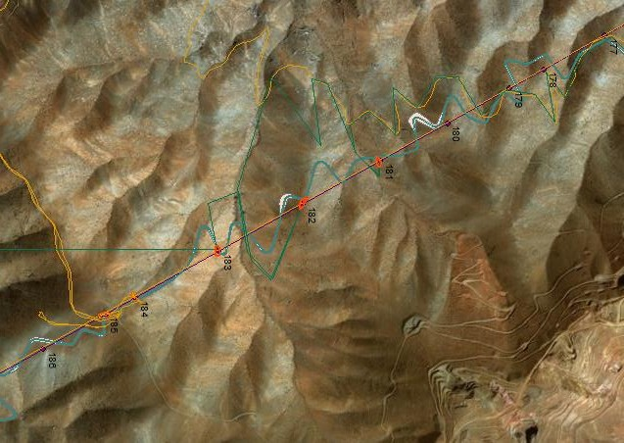

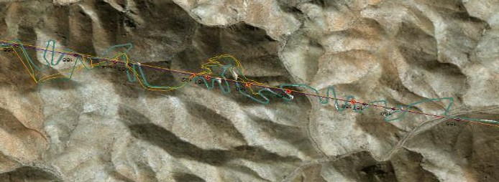

Fotografías 5-8. Esquema recorrido de Inspección Día 11/07/2018, Estación 2: Torres y Caminos de acceso

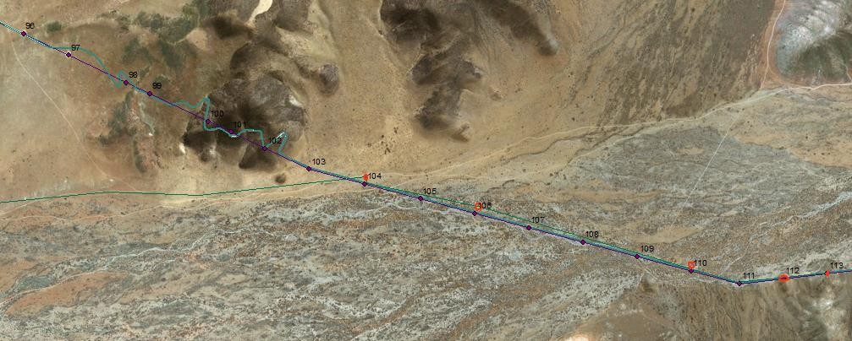

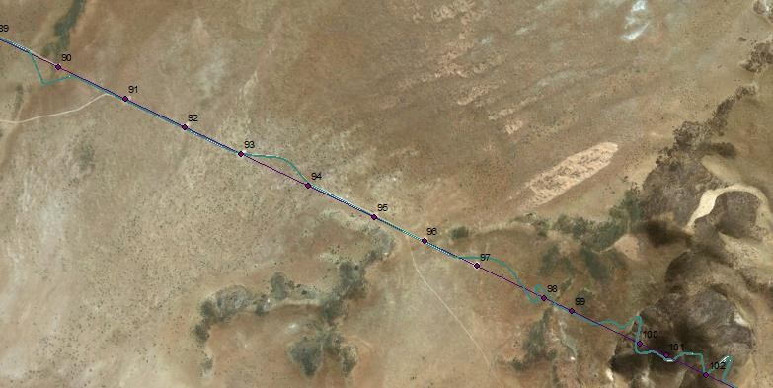

Fotografía 9-10. Esquema recorrido de Inspección Día 12/07/2018, Estación 1: Torres y Caminos de acceso

Detalle del Recorrido de la Inspección

A continuación se indica el recorrido de inspección realizado en las 3 jornadas de inspección ambiental:

N° de estación | Nombre del sector | Fecha | Descripción estación
1 | Vivero | 10/07/2018 | Sector emplazamiento del vivero
2 | Área de relocalización | 10/07/2018 | Área de relocalización
3 | Aerogenerador | 10/07/2018 | Sector emplazamiento Aerogenerador
1 | Área de relocalización | 11/07/2018 | Sitios de relocalización
2 | Torres y caminos | 11/07/2018 | Sector de emplazamiento de las Torres N°275, 277ª, 278, 280 a 282, 242, 239, 181 a 185, 160 a 162, 158 y 159, con sus respectivos caminos.
3 | Torres y caminos | 12/07/2018 | Sector emplazamiento de las Torres 90 a 113, con sus respectivos caminos.

Documentación Solicitada y/o Entregada Durante la Inspección

N° | Documento analizado | Observaciones
(DS-1) | Acta de término de vivero entregada al SAG, visitado el día 10/07/2018 | El Titular quedó comprometido en un plazo de 5 días hábiles de presentar lo solicitado a la SMA ubicada en Teatinos 280, Santiago.  Dicha información fue entregada por el Titular a la SMA de la Región de Atacama con fecha 18/07/2018.
(DS-2) | Archivos formato shapefile (.shp) del área de reloalización y su división etre lo correspondiente al “Parque Eólico San Juan de Chañaral de Aceituno” (RCA N°40/2013) y “Línea de Transmisión y Subestación Eléctrica San Juan” (RCA 1001/2014), visitados el día 10/07/2018. | El Titular quedó comprometido en un plazo de 5 días hábiles de presentar lo solicitado a la SMA ubicada en Teatinos 280, Santiago.  Dicha información fue entregada por el Titular a la SMA de la Región de Atacama con fecha 18/07/2018.
(DS-3) | Informe de seguimiento y monitoreo ambiental del año 2017 y eventualmente del 2018 si lo hubiera, correspondiente a las áreas de relocalización comprometidas en RCA N°40/2013 y RCA N°1001/2014. | El Titular quedó comprometido en un plazo de 5 días hábiles de presentar lo solicitado a la SMA ubicada en Teatinos 280, Santiago.  Dicha información fue recibida en el Sstema de Seguimiento Ambiental de la SMA con fecha 06/07/2018, 17/07/2018 y 18/07/2018.

Aspectos relativos al Seguimiento Ambiental

N° | Informe revisado | Aspecto ambiental relevante | Código SSA
(SF-1) | Segundo informe semestral jun-18 relocalización de cactáceas de la LT | Mortalidad registrada de Cactáceas realizados a la fecha de la especies relocalizadas. | --
(SF-2) | Octavo Monitoreo Dic-17 relocalización de cactáceas del Parque Eólico. | Mortalidad registrada de cactáceas realizados a la fecha de las especies relocalizadas. | --

HECHOS CONSTATADOS.

Número de hecho constatado: 1 | Estación N°: 1 (10-07-2018)
Documentación revisada:
- Plan de Trabajo de corta, destrucción o descepado de formaciones xerofíticas, que fue aprobado por CONAF Oficina de Provincial de Vallenar por Resolución N° M1/322- 33/2015 de fecha 05.05.15.
- Cartografía perteneciente al Anexo A, Adenda excepcional aprobado en RCA 40/2013.
Exigencia (s):
RCA N°40/2013, califica ambientalmente el Proyecto “Parque Eólico San Juan de Chañaral de Aceituno”, aprobado por el Servicio de Evaluación Ambiental (SEA), Región de Atacama.
Considerando 3.8.6.Flora y Vegetación
Las acciones de control se dividen en: las correspondientes al cumplimiento de la Ley 20.283 en el Plan de Trabajo de Formaciones Xerofíticas (Anexo C, Adenda N°2) y las correspondientes a especies geófitas, cactáceas, endémicas y con problemas de conservación en el Plan de Manejo Biológico (Anexo D, Adenda N°2).
Considerando 4. Que, en relación con el cumplimiento de la normativa ambiental aplicable al proyecto "Parque Eólico San Juan de Chañaral de Aceituno" y sobre la base de los antecedentes que constan en el expediente de evaluación, debe indicarse que la ejecución del proyecto "Parque Eólico San Juan de Chañaral de Aceituno" cumple con:
g. Ley N°20.283/08. Ley sobre recuperación del bosque nativo y fomento forestal. Ministerio de Agricultura. Relación con el Proyecto. En las áreas de intervención se ha detectado la presencia de formaciones xerofíticas. Cumplimiento. En consecuencia, el proyecto ha generado un Plan de Trabajo en los términos dispuestos en esta Ley y su Reglamento General contenido en el DS Nº93/09. En Adenda N°2 el Proponente señala que en el Anexo C se presenta el Plan de Trabajo de Formaciones Xerofíticas, en el cual se detallan las superficies y especies a afectar por las obras del proyecto Según ORD N° 18-EA/2013, del 01 de febrero del 2013, de CONAF, en relación a la cartografía de los PTFX; se señala que la información contenida en las tablas 2.2. Información sobre la Formación Xerofítica a intervenir, debe ser consistente con la información contenida en la cartografía de los PTFX. Por ejemplo y dado que el titular identifica 13 sectores a intervenir, dichos sectores deben estar claramente delimitados dentro del plano correspondiente. La sectorización de las formaciones xerofíticas a afectar indicadas en las Tablas de los PTFX, debe estar reflejada en la cartografía exigida, la identificación de los sectores como polígonos que delimitan los mismos con distintos colores o texturas, deben indicarse en la cartografía para hacerlos distinguibles entre ellos. Además, para el levantamiento de la información proporcionada se debe señalar en las Observaciones, la metodología utilizada, incluyendo el error muestral y el número y tipo de parcelas realizadas, identificando estás en la cartografía proporcionada. Además, en este punto el titular podrá entregar toda aquella información que estime relevante del predio y el sitio, donde se encuentra la formación xerofítica. A mayor abundamiento se sugiere ver el capítulo Pauta Explicativa para la Elaboración del Plan de Trabajo que se encue ntra al final del formulario respectivo”.
Considerando 9. Que, para que el proyecto "Parque Eólico San Juan de Chañaral de Aceituno" pueda ejecutarse, necesariamente deberá cumplir con todas las normas vigentes que le sean aplicables.

Resolución N° M 1/322-33/15 Ley 20.283. Solicitud N°M 1/322-33/15 de la Ley 20.283 Sobre Recuperación del Bosque Nativo y Fomento Forestal. Fecha 05 de mayo de 2015. CONAF
Resuelvo.
Apruébase la Solicitud Relativa a la ley N° 20.283, Nº M 1/322-33/15 sobre PLAN DE TRABAJO PARA CORTAR, DESCEPAR O INTERVENIR FORMACIONES XEROFITICAS (LEY 20.283), presentada por SAN JUAN SPA, representado(a) por RUBENS ROMANO JUNIOR, con fecha 02 de Abril de 2015 respecto del predio denominado:
LOTE NORTE FUNDO KONAVLE, rol de avalúo 121-67 de la comuna de Freirina, provincia de Huasco, de la región De Atacama.
Inscrito a fojas 4 Nº3 del Conservador de Bienes Raices de FREIRINA del Registro de propiedad del año 1998.
- Superficie aprobada: 1.00 há.
- Observaciones:
En base a la visita a terreno realizada el 8 de Abril de 2015 y revisión de estudio técnico referido, donde se constata el cumplimiento de los requisitos estipulados en la Ley 20.283, se recomienda APROBAR la solicitud relativa al plan de trabajo para la corta, destrucción o descepado de formaciones xerofíticas.
- De acuerdo a lo señalado en el Informe Técnico N° M 1/322-33/15 la superficie y/o actividades aprobadas según lo solicitado son las siguientes:
Solicitado |  |  | Aprobado (ficha predial)
N° Rodal | Superficie (há)/Longitud (km) | Actividad | N° Rodal | Superficie (há)/Longitud (km) | Año
1.1. | 1.00 | Descepado | 1 | 1.00 | 2015

Hechos Constatados:

Respecto a las actividades de fiscalización realizadas, es posible determinar lo siguiente:

- Se constató el área de emplazamiento del vivero, el cual al momento de la inspección, no está en operación según lo informado por el señor Víctor Alfaro, especialista de flora y vegetación de la empresa consultora ATM. Según lo informado por el Sr. Alfaro, la estructura fue retirada el año 2016, indicándose que el acta de cierre fue entregada al Servicio Agrícola y Ganadero (SAG), Oficina de Huasco, el que indica que con fecha 02 de junio de 2017 se elimina el Código de Inscripción de la Nómina de Viveros del SAG.

- Se constató la existencia de señalética alusivos al ingreso al vivero y especie que se encuentran consideradas en el plan de manejo biológico. El área de emplazamiento del vivero corresponde a la ubicación del área aprobada según al Plan de Trabajo de corta, destrucción o descepado de formaciones xerofíticas (PTFX) N° M1/322-33/2015 de fecha 05.05.15 aprobado por CONAF (ver Fotografias 11, 12 y 13).

- Se hizo un recorrido perimetral pedestre, con el propósito de determinar la superficie de emplazamiento del vivero. La medición del perímetro del emplazamiento del vivero dio como resultado una área = 1,18 hectárea, la cual excede en 0,18 ha respecto de las 1,0 ha aprobadas en el PTFX N° M1/322-33/2015 de fecha 05.05.15. (ver Fotografía 2, 14 y 15). Se observaron desechos vegetales en el lado Este del vivero, junto con restos de cerco perimetral.

- Se constató además, la existencia de ensayos previos de relocalización vegetal, de individuos pertenecientes a especies de Copiapoa coquimbana, Eulychnia acida, Austrocylindropuntia miquelii. La mayor parte de los individuos relocalizados se encontraban con su etiqueta de metal, cuyo código representaba secuencialmente: (1) lugar de origen, (2) número de individuo y (3) número de brazo.

Registros
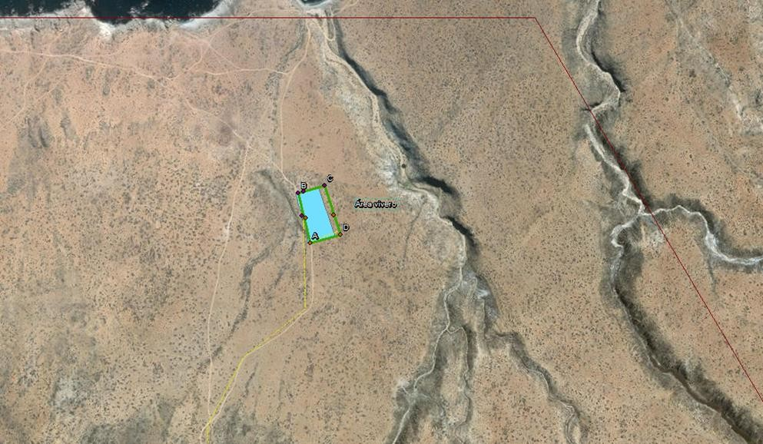
Fotografía 11. | Fecha: 10-07-2018
Coordenadas DATUM WGS84 HUSO 19 | Norte: 6805526 | Este: 259376

Descripción de medio de prueba: Se observa de emplazamiento del vivero, con un área determinada en terreno de 1,18 ha (ver Figura 1).

Registros
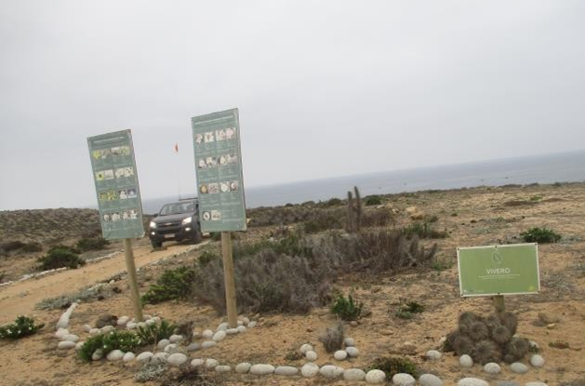 |  |  | 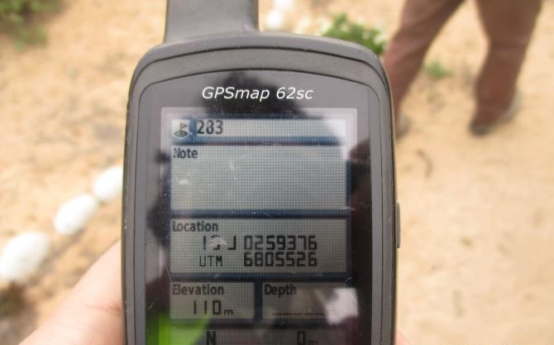
Fotografía 12. | Fecha: 10-07-2018 |  | Fotografía 13. | Fecha: 10-07-2018
Coordenadas DATUM WGS84 HUSO (19) | Norte: 6805526 | Este: 259376 | Coordenadas DATUM WGS84 HUSO (19) | Norte: 6805526 | Este: 259376
Descripción de medio de prueba: Se observa área de emplazamiento del vivero, el cual fue retirado durante el año 2016, donde aún está la señalética alusiva al vivero y plantas que fueron repicadas y plantadas. |  |  | Descripción de medio de prueba: Se observan coordenadas del área de emplazamiento del vivero.

Registros
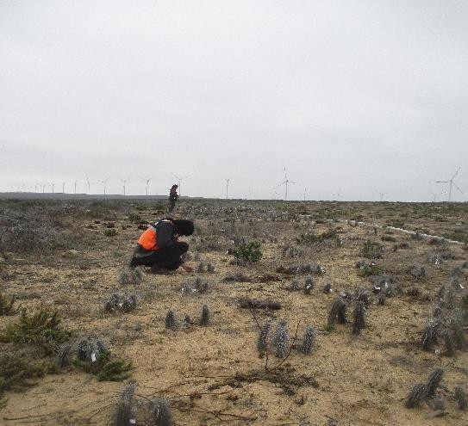 |  | 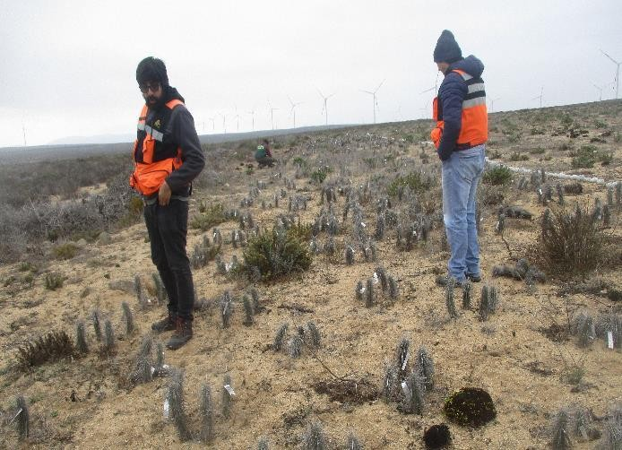
Fotografía 14. | Fecha: 10-07-2018 | Fotografía 15. | Fecha: 10-07-2018
Descripción de medio de prueba: Se observa en el área de emplazamiento del vivero las plantas que fueron repicadas y plantadas como ensayo previo a la relocalización vegetal, con su etiqueta de identificación metálica. |  | Descripción de medio de prueba: Se observa en el área de emplazamiento del vivero las plantas que fueron repicadas y plantadas como ensayo previo a la relocalización vegetal, con su etiqueta de identificación metálica.

Número de hecho constatado: 2 | Estación N°: 2 (10-07-2018)
Documentación revisada:
- Plan de Manejo Biológico presentado en el Anexo D, Adenda N° 2 "Parque Eólico San Juan de Chañaral de Aceituno"
- Octavo Monitoreo Dic-17 relocalización de cactáceas del Parque Eólico "Parque Eólico San Juan de Chañaral de Aceituno"
- Plan de Manejo Biológico presentado en el Anexo A de la Adenda N°3 de la DIA "Línea de Transmisión y Subestación Eléctrica San Juan"
- Segundo Informe semestral jun-18 relocalización de cactáceas de la "Línea de Transmisión y Subestación Eléctrica San Juan".
Exigencia (s):
RCA N°40/2013, califica ambientalmente el Proyecto “Parque Eólico San Juan de Chañaral de Aceituno”, aprobado por el Servicio de Evaluación Ambiental (SEA), Región de Atacama.
Considerando 3.8.6. Flora y Vegetación
En Adenda N°2 el Proponente señala que se realizó un levantamiento del área durante la temporada de primavera (noviembre y diciembre de 2012) (Anexo B, Adenda N°2), donde se informa que las superficies a intervenir de formaciones vegetacionales son:
- Para Parque Eólico (bases aerogeneradores, caminos y mirador): 60,8 ha
- Para Proyecto de Transmisión (bases torres, caminos, botadero, instalación de faenas, sala de control SEE y SEE Domeyko): 43,5 ha.
Se identificaron 12 unidades vegetacionales para el proyecto de generación y 23 para el trazado de la línea de trasmisión.
Las acciones de control se dividen en: las correspondientes al cumplimiento de la Ley 20.283 en el Plan de Trabajo de Formaciones Xerofíticas (Anexo C, Adenda N°2) y las correspondientes a especies geófitas, cactáceas, endémicas y con problemas de conservación en el Plan de Manejo Biológico (Anexo D, Adenda N°2).
El Plan de Manejo Biológico incluye:
- Microruteo (fase previa a la ejecución del proyecto): en este recorrido se identificarán además los sectores donde puede haber una capa de suelo de profundidad igual o superior a 50 cm, en la cual se realizará el rescate de las especies. La información cartográfica de estos sectores se presentará en formato shape y kmz a la SEREMI de Medio Ambiente. Sin perjuicio, de reportar el cumplimiento a la Superintendencia de Medio Ambiente.
- Rescate de especies.
- Relocalización: se identificaron algunos sectores, al interior del predio San Juan de Chañaral de Aceituno, donde la cubierta vegetacional es escasa o ausente y donde podría realizarse la relocalización. No obstante, previo a la construcción y en época de floración, se propone realizar un microruteo para validar las áreas propuestas.
Tabla. Punto central o de referencia de las áreas propuestas para la relocalización
Área | UTM Este | UTM Norte
A | 258693 | 6800367
B | 258619 | 6802059
C | 259275 | 6802746
D | 256938 | 6802704
- Medidas post relocalización: seguimiento y monitoreo, cuyos resultados se entregarán anualmente a la SEREMI de Medio Ambiente, hasta validar los resultados cuando las precipitaciones en condiciones naturales alcancen al menos los 25 mm. Sin perjuicio, de reportar el cumplimiento a la Superintendencia de Medio Ambiente. Además, como indicador de éxito/fracaso para el monitoreo y evaluación posterior a la relocalización, se considera la tasa de sobrevivencia, la cual debe ser para los individuos y no para las especies.

RCA N°1001/2014, califica ambientalmente el Proyecto “Línea de Transmisión y Subestación Eléctrica San Juan”, aprobado por el Servicio de Evaluación Ambiental (SEA), Dirección Ejecutiva.
Considerando 3.8.1. Actividades del Proyecto – Fase de construcción.
h) Preparación del terreno y movimientos de tierra: para las faenas de roce y escarpe se utilizará maquinaria de dimensiones reducidas para evitar dañar la cubierta del suelo en aquellos sectores aledaños que no se requiere intervenir. Se prohibirá absolutamente la quema de material vegetal. Las excavaciones circunscribirán sus movimientos a los caminos habilitados y a las superficies despejadas a intervenir. Para su ejecución serán contempladas las siguientes acciones:
- Sólo se efectuará escarpe de terreno (20 cm de profundidad) con despeje total de la vegetación en el área ocupada por la base de las estructuras de la línea de trasmisión y en las huellas de acceso a estructuras, en ambos casos donde exista presencia de formaciones vegetacionales. Para el caso de la S/EE San Juan y su camino de acceso, se realizará un escarpe correspondiente al total del área ocupada por estas obras.
- Sólo se realizarán excavaciones en las bases de las estructuras y en la S/EE. El material será acopiado provisoriamente, mientras duren las obras. Luego, esta fracción de suelo orgánico será utilizada para cubrir nuevamente los sitios utilizados.
- En caso que las obras del Proyecto afecten alguna especie de flora en categoría de conservación, se implementarán manejos específicos en las áreas de intervención directa, tales como el rescate y la relocalización de individuos y/o la colecta y propagación del germoplasma y esquejes de acuerdo a lo señalado en el Plan de Manejo Biológico presentado en el Anexo A de la Adenda N°3.
- Las zonas de detección de hallazgos peleontológicos (3 zonas de detección de gastrópodos cuaternarios, 1 zona de gastrópodos neógenos y 1 zona de cetáceos neógenos), cuyo detalle se describe en el Anexo F de la Adenda 1 y Anexo F de la Adenda N°3 no serán intervenidas. Para su protección se modificó la ubicación de la estructuras de alta tensión Nº 45 y 46, asimismo se cercarán los restos fósiles y se instalará la señalética correspondiente, además se contará con un especialista que velará por la protección de estos hallazgos, entre otras medidas descritas en la respuesta 4.3 a) de la Adenda N°1.
Considerando 7.Que, en el proceso de evaluación del Proyecto, el cual consta en el expediente respectivo, el Titular ha adquirido el siguiente compromiso:
Durante la caracterización ambiental se determinó la presencia de 95 especies en categoría de conservación que se verán afectadas por el Proyecto. Con el propósito de hacerse cargo de dichas especies, el Titular se comprometió a la implementación de un Plan de Manejo Biológico (PMB), que considera el rescate y relocalización de ejemplares, además de la colecta y propagación de germoplasma, las medidas de manejo y el seguimiento respectivo. Dado que el PMB debe ser actualizado e informado a CONAF para su validación, éste deberá ser presentado a la Superintendencia de Medio Ambiente de manera tal que pueda constituir un instrumento de fiscalización de cada una de las medidas comprometidas con sus respectivos indicadores de cumplimiento, y debe cumplir con lo señalado en la letra j) del punto 3.2.2 ICE. El detalle del PMB se presenta en el Anexo A de la Adenda N°3.

Hechos Constatados:

Respecto a las actividades de fiscalización realizadas, es posible determinar lo siguiente:
- Se observa cierre perimetral en buen estado, conformada por polines de madera, malla ursus y en la parte inferior del cerco se encontraba instalada una malla tipo gallinero. El área de relocalización cuenta con dos accesos. Además, se observó señalética indicando el área de relocalización. En el área, según lo informado por el Sr. Víctor Alfaro, se encontraban individuos de las especies Copiapoa coquimbana, Eulychnia acida, Trichocereus desertícola,Autrocylindropuntia miquelii.
- Inicialmente se definió realizar ocho parcelas circulares de 200 m², para muestreo vegetal, distanciadas entre ellas por 250 metros aproximadamente, cuatro de ellas para el área de relocalización de proyecto “Parque Eólico San Juan de Chañaral de Aceituno” (RCA 40/2013) y cuatro parcelas para el proyecto “Línea de Transmisión y Subestación Eléctrica San Juan” (RCA 1001/2014). Al no detectarse individuos de la especie Autrocylindropuntia miquelii, informada por el Sr. Victor Alfaro, se procedió a realizar una quinta parcela dirigida al sector en donde estaba relocalizada la especie en el área de relocalización del Parque Eólico San Juan de Chañaral de Aceituno”.
- Se constataron dos de los vértices del área de relocalización. En el área además se observaron madrigueras, que según lo informado Carlos Rozas, especialista de ATM SpA, debido a la presencia de Spalacopus cyanus (cururo).
- Se constató que la disposición vegetal de la relocalización de especies vegetales correspondientes al “Parque Eólico San Juan de Chañaral de Aceituno” se encontraban en una disposición de tres bolillos y el distanciamiento entre hileras era de cuatro metros; mientras que para la “Línea de Transmisión y Subestación Eléctrica San Juan” la disposición de los individuos era de a uno por punto de relocalización.

Respecto al examen de información de la documentación mencionada y los antecedentes recogidos en el muestreo realizado durante la inspección ambiental de las cactáceas relocalizadas (Ver Fotografías N° 2, 16 a la 19) , se puede determinar lo siguiente:
- El análisis comparativo de los individuos relocalizados de las especies de Cactáceas entregado por los 8 monitoreos del seguimiento ambiental respecto de los resultados de las 9 parcelas de muestreo realizadas en la Estación N° 2 de la fiscalización ambiental, se resumen en el Cuadro N° 1 para la RCA N°40/2013 y en el Cuadro N°2 para la RCA N°1001/2014.

Cuadro N° 1. Número Ejemplares Relocalizados Parque Eólico (RCA N°40/2013) v/s Resultados parcelas de muestreo realizadas en Inspección Ambiental
Especie | Seguimiento Ambiental |  |  |  |  | Inspección Ambiental CONAF
Especie | N° de ind. relocalizados | N° de ind. monitoreados | Seguimiento 8° Monitoreo | Mortalidad Total | Sobrevivencia | Estación 2 Muestreo (P=200m²) | Sobrevivencia
Austrocylindropuntia  miquelii | 68 | 10 | 2 | 14 | 54 | 2 | 240
Copiapoa coquimbana | 2.200 | 330 | 11 | 73 | 2.127 | 7 | 700
Eulychnia acida var.  procumbens | 24.102 | 3.615 | 71 | 473 | 23.629 | 196 | 19.600
T. deserticola | 140 | 21 | 3 | 20 | 120 | 0 | 0
Total | 26.510 | 3.976 | 87 | 580 | 25.930 | 205 | 20.540

Cuadro N°2. Número Ejemplares Relocalizados Línea de Transmisión (RCA N°1001/2014) v/s Resultados parcelas de muestreo realizadas en Inspección Ambiental
Especie | Seguimiento Ambiental |  |  |  |  | Inspección Ambiental CONAF
Especie | N° de ind. relocalizados | N° de ind. monitoreados | Seguimiento 8° Monitoreo | Mortalidad Total | Sobrevivencia | Estación 2 Muestreo (P=200m²) | Sobrevivencia
Austrocylindropuntia  miquelii | 152 | 85 | 8 | 14 | 138 | 0 | -
Copiapoa coquimbana | 208 | 103 | 11 | 22 | 186 | 2 | 250
Eriosyce aurata | 213 | 203 | 140 | 147 | 66 | 0 | -
Eriosyce curvispina | 4 | 4 | 4 | 4 | - | 0 | -
Eulychnia acida var.  Elata | 60 | 29 | 0 | 0 | 60 | 3 | 375
Eulychnia acida var.  procumbens | 259 | 111 | 8 | 19 | 240 | 7 | 1.125
Trichocereus  Coquimbanus | 870 | 309 | 53 | 149 | 721 | 1 | 125
Total | 1.766 | 844 | 224 | 469 | 1.297 | 13 | 1.875

- El análisis comparativo respecto del indicador de éxito/fracaso considerando la sobrevivencia de individuos de cada especie de Cactáceas relocalizadas y los resultados de las 9 parcelas de muestreo realizadas en la Estación N° 2 de la inspección ambiental no es consistente, debido a que el tamaño muestral en dicha inspección fue muy pequeña, 9 muestras de 200 m² para 30 hectáreas. Sin embargo, dados los antecedentes levantados, se aprecia que la sobrevivencia estimada por esta Corporación es similar a la estimada por el titular en el seguimiento ambiental.

Registros
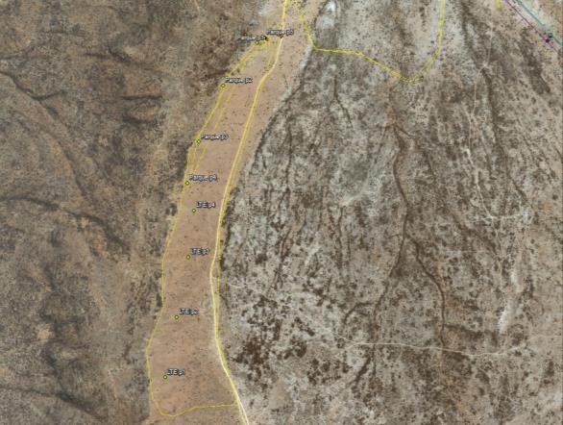 |  |  | 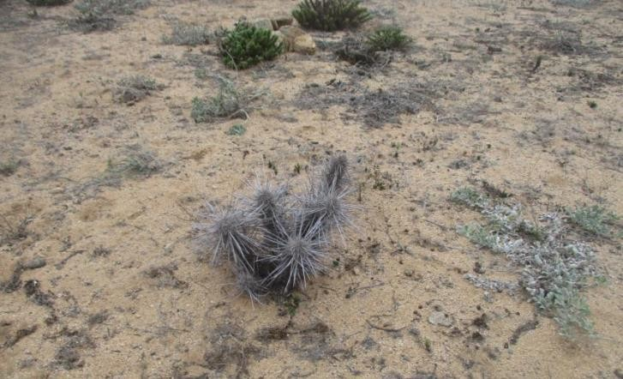
Fotografía 16. | Fecha: 10-07-2018 |  | Fotografía 17. | Fecha: 10-07-2018
Coordenadas DATUM WGS84 HUSO (19) | Norte: 6801569 | Este: 258518 | Coordenadas DATUM WGS84 HUSO (19) | Norte: 6801569 | Este: 258518
Descripción de medio de prueba: ubicación del área de relocalización. |  |  | Descripción de medio de prueba: En el área de relocalización se observa un individuo de Eulychnia acida var. procumbens relocalizado.

Registros
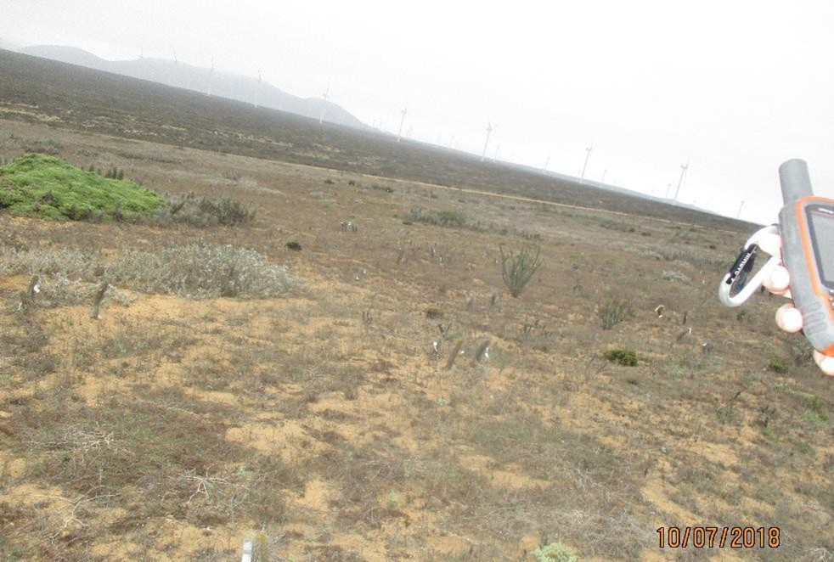 |  |  | 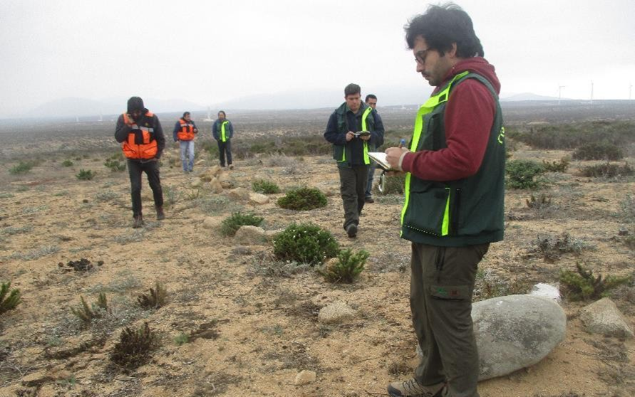
Fotografía 18. | Fecha: 10-07-2018 |  | Fotografía 19. | Fecha: 10-07-2018
Coordenadas DATUM WGS84 HUSO (19) | Norte: 6802295 | Este: 258610 | Coordenadas DATUM WGS84 HUSO (19) | Norte: 6802727 | Este: 258881
Descripción de medio de prueba: Verificación y ejecución de la parcela N° 3, correspondiente al muestreo de relocalización de cactáceas en rodal de 10,0 hectáreas, de ejemplares provenientes del Parque Eólico San Juan de Chañaral de Aceituno. |  |  | Descripción de medio de prueba: Verificación y ejecución de la parcela N° 5, donde se encontraron los ejemplares relocalizados de la especie Autrocylindropuntia miquelii.

Número de hecho constatado: 3 | Estación N°: 3 (10-07-2018)
Documentación revisada:
Se analizaron los planes de trabajo correspondientes a los sectores de emplazamiento de los aerogeneradores, los cuales se encuentran aprobados por la Oficina Provincial CONAF Huasco, correspondiente a:
- Plan de Trabajo de corta, destrucción o descepado de formaciones xerofíticas, aprobados:
(1) Resolución N° 32/322-33/14 de fecha 18.02.15
(2) Resolución N° 5/322-33/15 de fecha 05.05.15
(3) Resolución N° M 3/322-33/15 de fecha 05.05.15
- Pertinencias aprobadas por Resolución Exenta N° 50 de 28/02/14 y por Resolución Exenta N° 160 de 01.08.14, de SEA Copiapó.
- Cartografía perteneciente al Anexo A, Adenda excepcional aprobado en RCA 40/2013 y Plan de trabajo aprobado por CONAF.
Exigencia (s):
RCA N°40/2013, califica ambientalmente el Proyecto “Parque Eólico San Juan de Chañaral de Aceituno”, aprobado por el Servicio de Evaluación Ambiental (SEA), Región de Atacama.
Considerando 4. Que, en relación con el cumplimiento de la normativa ambiental aplicable al proyecto "Parque Eólico San Juan de Chañaral de Aceituno" y sobre la base de los antecedentes que constan en el expediente de evaluación, debe indicarse que la ejecución del proyecto "Parque Eólico San Juan de Chañaral de Aceituno" cumple con:
g. Ley N°20.283/08. Ley sobre recuperación del bosque nativo y fomento forestal. Ministerio de Agricultura. Relación con el Proyecto. En las áreas de intervención se ha detectado la presencia de formaciones xerofíticas. Cumplimiento. En consecuencia, el proyecto ha generado un Plan de Trabajo en los términos dispuestos en esta Ley y su Reglamento General contenido en el DS Nº93/09. En Adenda N°2 el Proponente señala que en el Anexo C se presenta el Plan de Trabajo de Formaciones Xerofíticas, en el cual se detallan las superficies y especies a afectar por las obras del proyecto Según ORD N° 18-EA/2013, del 01 de febrero del 2013, de CONAF, en relación a la cartografía de los PTFX; se señala que la información contenida en las tablas 2.2. Información sobre la Formación Xerofítica a intervenir, debe ser consistente con la información contenida en la cartografía de los PTFX. Por ejemplo y dado que el titular identifica 13 sectores a intervenir, dichos sectores deben estar claramente delimitados dentro del plano correspondiente. La sectorización de las formaciones xerofíticas a afectar indicadas en las Tablas de los PTFX, debe estar reflejada en la cartografía exigida, la identificación de los sectores como polígonos que delimitan los mismos con distintos colores o texturas, deben indicarse en la cartografía para hacerlos distinguibles entre ellos. Además, para el levantamiento de la información proporcionada se debe señalar en las Observaciones, la metodología utilizada, incluyendo el error muestral y el número y tipo de parcelas realizadas, identificando estás en la cartografía proporcionada. Además, en este punto el titular podrá entregar toda aquella información que estime relevante del predio y el sitio, donde se encuentra la formación xerofítica. A mayor abundamiento se sugiere ver el capítulo Pauta Explicativa para la Elaboración del Plan de Trabajo que se encuentra al final del formulario respectivo”.

Considerando 9. Que, para que el proyecto "Parque Eólico San Juan de Chañaral de Aceituno" pueda ejecutarse, necesariamente deberá cumplir con todas las normas vigentes que le sean aplicables.

Resolución Exenta N°050 de fecha 28 de febrero de 2014. Resuelve Sobre Consulta de Pertinencia de Ingreso al Sistema de Evaluación de Impacto Ambiental de Modificación de Proyecto que indica y, Resolución Exenta N°160 de fecha 01 de agosto de 2014. Resuelve Sobre Consulta de Pertinencia de Ingreso al Sistema de Evaluación de Impacto Ambiental de Modificación de Proyecto que indica.
Considerando 3.
Tabla. Coordenadas UTM de los vértices de cada aerogenerador.
N° Aerogenerador | Este | Norte | N° Aerogenerador | Este | Norte
V117-01 | 256176 | 6801744 | V117-29 | 259032 | 6802803
V117-02 | 256437 | 6801578 | V117-30 | 259281 | 6802641
V117-03 | 256702 | 6801408 | V117-31 | 259519 | 6802460
V117-04 | 256967 | 6801250 | V117-32 | 259729 | 6802253
V117-05 | 257227 | 6801095 | V117-33 | 259943 | 6802046
V117-06 | 257490 | 6800946 | V117-34 | 260160 | 6801838
V117-07 | 257769 | 6800821 | V117-35 | 257143 | 6804447
V117-08 | 258117 | 6800804 | V117-36 | 257439 | 6804488
V117-09 | 258402 | 6800723 | V117-37 | 257723 | 6804392
V117-10 | 258686 | 6800646 | V117-38 | 258002 | 6804296
V117-11 | 258967 | 6800561 | V117-39 | 258323 | 6804210
V117-12 | 259253 | 6800483 | V117-40 | 258621 | 6804162
V117-13 | 259544 | 6800425 | V117-41 | 258888 | 6804095
V117-14 | 259848 | 6800475 | V117-42 | 259174 | 6804006
V117-15 | 260140 | 6800536 | V117-43 | 259660 | 6803816
V117-16 | 260425 | 6800618 | V117-44 | 259905 | 6803643
V117-17 | 260718 | 6800676 | V117-45 | 260142 | 6803456
V117-18 | 261015 | 6800686 | V117-46 | 260375 | 6803271
V117-19 | 261314 | 6800672 | V117-47 | 260584 | 6803059
V117-20 | 261622 | 6800671 | V117-48 | 260795 | 6802856
V117-21 | 256656 | 6803337 | V117-49 | 261006 | 6802644
V117-22 | 256955 | 6803260 | V117-50 | 261215 | 6802435
V117-23 | 257244 | 6803192 | V117-51 | 261423 | 6802228
V117-24 | 257534 | 6803123 | V117-52 | 261631 | 6802023
V117-25 | 257834 | 6803083 | V117-53 | 261840 | 6801817
V117-26 | 258178 | 6803024 | V117-54 | 262049 | 6801610
V117-27 | 258474 | 6803001 | V117-55 | 262280 | 6801429
V117-28 | 258758 | 6802908 | V117-56 | 262490 | 6801220

Resolución N° M 32/322-33/14 Ley 20.283. Solicitud N°M 32/322-33/14 de la Ley 20.283 Sobre Recuperación del Bosque Nativo y Fomento Forestal. Fecha 18 de febrero de 2015. CONAF
Resuelvo.
Apruébase la Solicitud Relativa a la ley N° 20.283, Nº 32/322-33/14 sobre PLAN DE TRABAJO PARA CORTAR, DESCEPAR O INTERVENIR FORMACIONES XEROFITICAS (LEY 20.283) , presentada por SAN JUAN SPA, representado(a) por JUNIOR RUBENS ROMANO, con fecha 18 de Diciembre de 2014 respecto del predio denominado:
LOTE NORTE DEL FUNDO KONAVLE, rol de avalúo 121-67 de la comuna de Freirina, provincia de Huasco, de la región De Atacama.
Inscrito a fojas 4 Nº3 del Conservador de Bienes Raices de FREIRINA del Registro de propiedad del año 1998.
- Superficie aprobada: 56.17 há.
- Observaciones:
En base a la visita a terreno realizada el 12 de Enero 2015 y revisión de estudio técnico referido, donde se constata el cumplimiento parcial de los requisitos estipulados en la Ley 20.283, dado que el sector de corta 1.1 de 6.30 hectáreas, fue mal caracterizado por parte del titular al no incluir a la especie Lobelia polyphylla, sobre la cual se estima una densidad mínima de 16 ind/ha. Por tanto, se recomienda APROBAR PARCIALMENTE la solicitud relativa al plan de trabajo para la corta, destrucción o descepado de formaciones xerofíticas. Siendo los aprobados; Sector 1.2 de 37.67 hectáreas, Sector 1.3 de 18,50 hectáreas, equivalente a una superficie de 56.17 hectáreas y el rechazo el Sector 1.1 de 6.30 hectáreas.
Se sugiere al titular, la presentación de un nuevo plan de trabajo para el sector rechazado.
- De acuerdo a lo señalado en el Informe Técnico N° 32/322-33/14 la superficie y/o actividades aprobadas según lo solicitado son las siguientes:

Solicitado |  |  | Aprobado (ficha predial)
N° Rodal | Superficie (há)/Longitud (km) | Actividad | N° Rodal | Superficie (há)/Longitud (km) | Año
1.2 | 37.67 | Descepado | 6 | 37.67 | 2015
1.3 | 18.50 | Descepado | 7 | 18.50 | 2015

Resolución N° M 3/322-33/15 Ley 20.283. Solicitud N°M 3/322-33/15 de la Ley 20.283 Sobre Recuperación del Bosque Nativo y Fomento Forestal. Fecha 05 de mayo de 2015. CONAF
Resuelvo.
Apruébase la Solicitud Relativa a la ley N° 20.283, Nº M 3/322-33/15 sobre PLAN DE TRABAJO PARA CORTAR, DESCEPAR O INTERVENIR FORMACIONES XEROFITICAS (LEY 20.283) , presentada por SAN JUAN SPA , representado(a) por RUBENS ROMANO JUNIOR, con fecha 02 de Abril de 2015 respecto del predio denominado:
LOTE NORTE FUNDO KONAVLE, rol de avalúo 121-67 de la comuna de Freirina, provincia de Huasco, de la región De Atacama.
Inscrito a fojas 4 Nº3 del Conservador de Bienes Raices de FREIRINA del Registro de propiedad del año 1998.
- Superficie aprobada: 11.90 há.
- Observaciones:
En base a la visita a terreno realizada el 8 de Abril de 2015 y revisión de estudio técnico referido, donde se constata el cumplimiento de los requisitos estipulados en la Ley 20.283, se recomienda APROBAR la solicitud relativa al plan de trabajo para la corta, destrucción o descepado de formaciones xerofíticas.
- De acuerdo a lo señalado en el Informe Técnico N° M 3/322-33/15 la superficie y/o actividades aprobadas según lo solicitado son las siguientes:
Solicitado |  |  | Aprobado (ficha predial)
N° Rodal | Superficie (há)/Longitud (km) | Actividad | N° Rodal | Superficie (há)/Longitud (km) | Año
1 | 9.73 | Descepado | 1 | 9.73 | 2015
2 | 0.99 | Descepado | 2 | 0.99 | 2015
3 | 1.18 | Descepado | 3 | 1.18 | 2015

Hechos Constatados:

Respecto a las actividades de fiscalización realizadas, es posible determinar lo siguiente:

- Se constató el área de emplazamiento del aerogenerador, denominado por el número 44, realizando un recorrido pedestre por la plataforma y el área despejada de vegetación circundante a esta. El lugar de emplazamiento del aerogenerador de acuerdo a la medición de terreno corresponde a una afectación de 0,32 ha de matorral de especies xerofíticas (ver Figura 3, 20 y 21).
- De acuerdo a lo aprobado sectorialmente el aerogenerador N° 44 como el camino de acceso se encuentran construidos en el área definida y aprobada en el Plan de Trabajo N° 5/322-33/15.
- Las superficies y distribución de los aerogeneradores fue modificada por medio de la Pertinencia aprobadas por Resolución Exenta N° 50 de 28/02/14 y por Resolución Exenta N° 160 de 01.08.14, de SEA Copiapó. Los aerogeneradores fueron emplazados en los sitios aprobados por las respectivas pertinencias.
- Las mediciones de perímetros y áreas se realizaron con un GPS marca Garmin modelo GPS Map 62s.

Registros
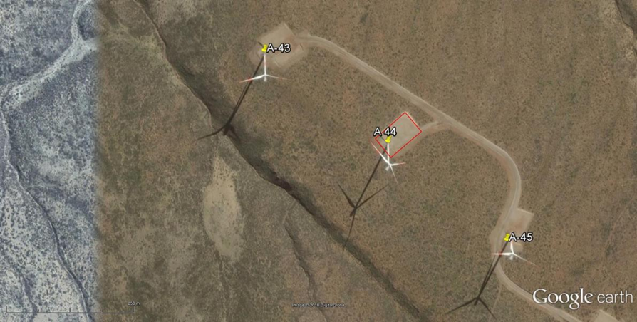 |  |  | 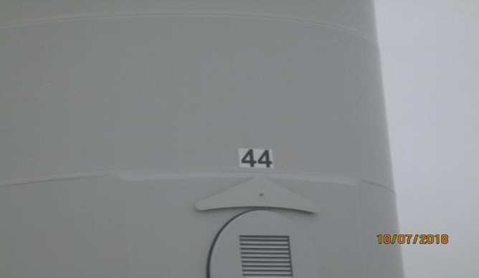
Fotografía 20. | Fecha: 10-07-2018 |  | Fotografía 21. | Fecha: 10-07-2018
Coordenadas DATUM WGS84 HUSO (19) | Norte: 6803643 | Este: 259905 | Coordenadas DATUM WGS84 HUSO (19) | Norte: 6803643 | Este: 259905
Descripción de medio de prueba: Emplazamiento del Aerogenerador N° 44 |  |  | Descripción de medio de prueba: Identificación del Aerogenerador N° 44

Número de hecho constatado: 4 | Estación N°: 1 (11-07-2018)
Documentación revisada:
- Plan de Manejo Biológico (PMB) “Línea de Transmisión y Subestación Eléctrica San Juan”.
- Segundo Informe semestral jun-18 relocalización de cactáceas de la "Línea de Transmisión y Subestación Eléctrica San Juan.
- Cartografía correspondiente a la entregada en la Adenda excepcional – Anexo A y Planes de trabajo aprobados por CONAF.
Exigencia (s):

RCA N°1001/2014, califica ambientalmente el Proyecto “Línea de Transmisión y Subestación Eléctrica San Juan”, aprobado por el Servicio de Evaluación Ambiental (SEA), Dirección Ejecutiva.
Considerando 3.8.1. Fase de Construcción.
h) Preparación del terreno y movimientos de tierra: para las faenas de roce y escarpe se utilizará maquinaria de dimensiones reducidas para evitar dañar la cubierta del suelo en aquellos sectores aledaños que no se requiere intervenir. Se prohibirá absolutamente la quema de material vegetal. Las excavaciones circunscribirán sus movimientos a los caminos habilitados y a las superficies despejadas a intervenir. Para su ejecución serán contempladas las siguientes acciones:
- Sólo se efectuará escarpe de terreno (20 cm de profundidad) con despeje total de la vegetación en el área ocupada por la base de las estructuras de la línea de trasmisión y en las huellas de acceso a estructuras, en ambos casos donde exista presencia de formaciones vegetacionales. Para el caso de la S/EE San Juan y su camino de acceso, se realizará un escarpe correspondiente al total del área ocupada por estas obras.
- Sólo se realizarán excavaciones en las bases de las estructuras y en la S/EE. El material será acopiado provisoriamente, mientras duren las obras. Luego, esta fracción de suelo orgánico será utilizada para cubrir nuevamente los sitios utilizados.
- En caso que las obras del Proyecto afecten alguna especie de flora en categoría de conservación, se implementarán manejos específicos en las áreas de intervención directa, tales como el rescate y la relocalización de individuos y/o la colecta y propagación del germoplasma y esquejes de acuerdo a lo señalado en el Plan de Manejo Biológico presentado en el Anexo A de la Adenda N°3.
- Las zonas de detección de hallazgos peleontológicos (3 zonas de detección de gastrópodos cuaternarios, 1 zona de gastrópodos neógenos y 1 zona de cetáceos neógenos), cuyo detalle se describe en el Anexo F de la Adenda 1 y Anexo F de la Adenda N°3 no serán intervenidas. Para su protección se modificó la ubicación de la estructuras de alta tensión Nº 45 y 46, asimismo se cercarán los restos fósiles y se instalará la señalética correspondiente, además se contará con un especialista que velará por la protección de estos hallazgos, entre otras medidas descritas en la respuesta 4.3 a) de la Adenda N°1.
Considerando 7. Que, en el proceso de evaluación del Proyecto, el cual consta en el expediente respectivo, el Titular ha adquirido el siguiente compromiso:
Durante la caracterización ambiental se determinó la presencia de 95 especies en categoría de conservación que se verán afectadas por el Proyecto. Con el propósito de hacerse cargo de dichas especies, el Titular se comprometió a la implementación de un Plan de Manejo Biológico (PMB), que considera el rescate y relocalización de ejemplares, además de la colecta y propagación de germoplasma, las medidas de manejo y el seguimiento respectivo. Dado que el PMB debe ser actualizado e informado a CONAF para su validación, éste deberá ser presentado a la Superintendencia de Medio Ambiente de manera tal que pueda constituir un instrumento de fiscalización de cada una de las medidas comprometidas con sus respectivos indicadores de cumplimiento, y debe cumplir con lo señalado en la letra j) del punto 3.2.2 ICE. El detalle del PMB se presenta en el Anexo A de la Adenda N°3.
Hechos Constatados:

Respecto a las actividades de fiscalización realizadas, es posible determinar lo siguiente:

- Se procedió a visitar los cinco sitios de relocalización del Plan de Manejo Biológico, para Eriosyce curvispina, correspondiente al proyecto “Línea de Transmisión y Subestación Eléctrica San Juan”. De acuerdo a lo informado por el Sr. Victor Alfaro (especialista de flora y vegetación de la empresa consultora ATM SpA), los sitios en total poseían 213 individuos de Eriosyce aurata y 4 Eriosyce curvispina, debido a que las cantidades comprometidas en el PMB no existían en el momento de relocalización.
- Se constató que el sitio número 5 estaba destruido, según lo informado por el Sr. Victor Alfaro, esto debido al aluvión que ocurrió en el sector en mayo del 2017 en donde las cuatro Eriosyce curvispina fueron eliminadas, por lo que se procedió a realizar un nuevo sitio de relocalización este año (2018) con Eriosyce aurata provenientes de los sitios de relocalización existentes, los cuales se encontraban sueltos o sin etiqueta y además según comunicó, esta actividad aún no ha sido notificada a la SEREMI del Medio Ambiente o la SMA.
- En cada sitio se realizó una parcela de muestreo de vegetación de 150 m².
- Se tabularon los antecedentes recabados en el muestreo de sobrevivencia de los cinco sitios de relocalización de los individuos de Eriosyce aurata y Eriosyce curvispina, correspondiente al proyecto “Línea de Transmisión y Subestación Eléctrica San Juan” (ver Fotografías N° 4, 22 y 23) , lo cual se presentan en el siguiente Cuadro N° 2:
Cuadro N° 2. Muestreo de sobrevivencia CONAF de los cinco sitios de relocalización de la RCA N°1001/2014.
N° Sitio | Superficie (m²) | Coordenadas (UTM) |  | Especie (N°pl. vivas/Parc) |  | Superficie sitio (m²) | Sobrevivencia Eriosyce | Sobrevivencia total ejemplares
N° Sitio | Superficie (m²) | Norte | Este | Eriosyce aurata | C. coquimbana | Superficie sitio (m²) | Sobrevivencia Eriosyce | Sobrevivencia total ejemplares
1 | 0,1 | 6759357 | 301813 | 1 | 0 | 0,07 | 4,7 | 4,7
2 | 0,1 | 6759834 | 301974 | 2 | 0 | 0,08 | 10,7 | 10,7
3 | 0,1 | 6760114 | 301961 | 2 | 0 | 0,09 | 12,0 | 12,0
4 | 0,1 | 6760395 | 302058 | 4 | 15 | 0,07 | 18,7 | 33,7
5* | 0,1 | 6760499 | 302189 | 0 | 0 | 0,10 | 0,0 | 0,0
5 (reemplazado) | 0,1 | 6759481 | 301726 | 3 | 0 | 0,12 | 24,0 | 24
Total | 0,1 |  |  | 12 | 15 | 0,53 | 70,0 | 85,0
(*): Sitio N° 5 fue destruido, en el aluvión del 2017, donde las cuatro Eriosyce curvispina fueron eliminadas completamente.

Respecto al examen de información de la documentación mencionada y los antecedentes recogidos en el muestreo realizado durante la inspección ambiental, se puede determinar lo siguiente:
- El análisis comparativo de los individuos relocalizados de las especies Erioscyce aurata y Eriosyce curvispina, en los 5 sitios del proyecto “Línea de Transmisión y Subestación Eléctrica San Juan” informado en los 8 monitoreos del seguimiento ambiental, respecto de los resultados del muestreo realizado en cada uno de los sitios en la Estación N° 2 de la fiscalización ambiental, se resumen en el siguiente Cuadro N° 3:

Cuadro N° 3. N° Ejemplares Relocalizados Línea de Transmisión
Especie | Seguimiento Ambiental |  |  |  |  | Inspección Ambiental
Especie | N° ind. relocalizado | N° ind. monitoreado | Seguimiento 8° monitoreo | Mortalidad Total | Sobrevivencia | Sobrevivencia (P=150m2)
Eriosyce aurata | 213 | 203 | 140 | 147 | 66 | 70
Eriosyce curvispina | 4 | 4 | 4 | 4 | 0 | 0
Copiapoa coquimbana | 0 | 0 | 0 | 0 | 0 | 15
Total | 217 | 207 | 144 | 151 | 66 | 85

- De acuerdo al análisis comparativo, respecto del indicador de éxito/fracaso considerando la sobrevivencia de individuos relocalizadas y los resultados del muestreo realizado en los 5 sitios inspeccionados en la Estación N° 4, son bastante cercanos para la especie Eriosyce aurata, ya que se determinó una sobrevivencia de 70 individuos sobre los 66 que entregó el 8vo. monitoreo en el seguimiento ambiental. En lo que respecta a Eriosyce curvispina se verifica la inexistencia de los 4 ejemplares relocalizados. Además, se verificó adicionalmente la relocalización de 15 ejemplares de la especie Copiapoa coquimbana en el sitio N° 4.

Registros
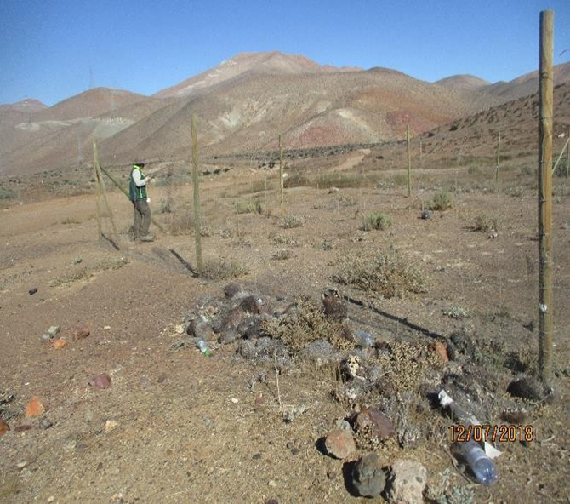 |  |  | 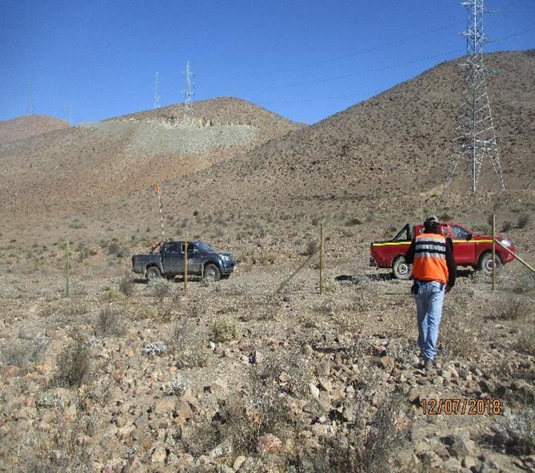
Fotografía 22. | Fecha: 11-07-2018 |  | Fotografía 23. | Fecha: 11-07-2018
Coordenadas DATUM WGS84 HUSO (19) | Norte: 6398715 | Este: 279212 | Coordenadas DATUM WGS84 HUSO (19) | Norte: 6398715 | Este: 279212
Descripción de medio de prueba: Sitios de relocalización del Plan de Manejo Biológico de los individuos de Eriosyce aurata y Eriosyce curvispina. |  |  | Descripción de medio de prueba: Sitios de relocalización del Plan de Manejo Biológico de los individuos de Eriosyce aurata y Eriosyce curvispina.

Número de hecho constatado: 5 | Estación N°: 2 (11-07-2018)
Documentación revisada:
Se analizaron los planes de trabajo correspondientes al PAS 151 de los sectores de emplazamiento de las Torres y caminos de acceso a ellas, los cuales se encuentran aprobados por la Oficina Provincial CONAF Huasco, correspondiente a:
- Plan de Trabajo de corta, destrucción o descepado de formaciones xerofíticas, aprobados:
(1) Resolución N° M 2/322-33/15 de fecha 08.05.15
(2) Resolución N° 27/322-33/15 de fecha 01.10.15.
- Cartografía correspondiente a la entregada en la Adenda – Anexo A, Adenda complementaria - Anexo D y Adenda excepcional - Anexo B de la RCA 1001/2014 y la de los Planes de trabajo aprobados por CONAF.
Exigencia (s):
RCA N°1001/2014, califica ambientalmente el Proyecto “Línea de Transmisión y Subestación Eléctrica San Juan”, aprobado por el Servicio de Evaluación Ambiental (SEA), Dirección Ejecutiva.
Considerando 10.
Que, para que el proyecto “Línea de Transmisión y Subestación Eléctrica San Juan” pueda ejecutarse, necesariamente deberá cumplir con todas las normas vigentes que le sean aplicables.
Informe Consolidado de Evaluación (ICE)
Punto 3.1.6. Flora
Ley N° 20.283/08, MINAGRI. Ley sobre Recuperación del Bosque Nativo y Fomento Forestal.
Forma de Cumplimiento
El Titular procederá a la presentación ante la CONAF del respectivo Plan de Trabajo para cortar, descepar o intervenir formaciones xerofíticas, para todas aquellas áreas en donde deba realizarse corta de este tipo de formaciones.
DIA. Capítulo 1. Antecedentes Generales
1.9. Superficie del Proyecto
La superficie requerida por el Proyecto es de 428,7 ha aproximadamente, correspondientes a la subestación eléctrica, faja de seguridad de la línea de transmisión y huellas y caminos de servicio. El detalle de la superficie de cada una de las obras se muestra en la siguiente Tabla 1-3.
Tabla 1-3 Superficie de las obras del Proyecto
Obras del Proyecto | Superficie (ha)
Faja de servidumbre/seguridad Línea de transmisión eléctrica | 395,6
Subestación eléctrica San Juan | 0,6
Huellas de acceso a estructuras de la línea de transmisión | 28,5
Caminos de acceso subestación eléctrica San Juan | 4,0
Total | 428,7
Fuente: Elaboración Propia
Es preciso señalar que la superficie directamente afectada por la línea de transmisión corresponde al área total de emplazamiento de las estructuras que se estima en 2,94 ha, correspondiente a 294 torres cada una ocupando 100 m² (10x10 m), por lo tanto que la superficie indicada en la tabla anterior sólo se refiere a la faja, mas no a una intervención directa del Proyecto.

Resolución N° M 2/322-33/15 Ley 20.283. Solicitud N° M 2/322-33/15 de la Ley 20.283 Sobre Recuperación del Bosque Nativo y Fomento Forestal. Fecha 08 de mayo de 2015. CONAF
Resuelvo.
Apruébase la Solicitud Relativa a la ley N° 20.283, Nº M 2/322-33/15 sobre PLAN DE TRABAJO PARA CORTAR, DESCEPAR O INTERVENIR FORMACIONES XEROFITICAS (LEY 20.283) , presentada por SAN JUAN SPA , representado(a) por RUBENS ROMANO JUNIOR, con fecha 02 de Abril de 2015 respecto del predio denominado:
RESTO DE ESTANCIA CHAÑARAL DE ACEITUNO, rol de avalúo 121-52 de la comuna de Freirina , provincia de Huasco, de la región De Atacama.
Inscrito a fojas 161 Nº93 del Conservador de Bienes Raices de FREIRINA del Registro de propiedad del año 1985.
- Superficie aprobada: 17.87 há.
- Observaciones:
En base a la visita a terreno realizada el 10 y 30 de Abril de 2015, y revisión de estudio técnico referido, donde se constata el cumplimiento parcial de los requisitos estipulados en la Ley 20.283, se recomienda APROBAR PARCIALMENTE, la solicitud relativa al plan de trabajo para la corta, destrucción o descepado de formaciones xerofíticas.
Siendo la superficie aprobada 17.8 hectáreas correspondiente a los sectores de corta:
Sector 2 de 0.1 hectáreas. Se corrobora la presencia de Anisomeria littoralis, Bridgesia incisifolia, Cordia decandra, Lobelia polyphylla, Skythantus acutus y Bulnesia chilensis.
Sector 4 de 7.3 hectáreas Se corrobora la presencia de Balbisia peduncularis, Lobelia polyphylla, Oxalis gigantea y Eulychnia acida.
Sector 6 de 0,034 hectáreas. Se corrobora la presencia de Balbisia peduncularis, y Eulychnia acida.
Sector 8 de 3.45 hectáreas. Se corrobora la presencia de Oxalis gigantea, Eulychnia y Bulnesia chilensis.
Sector 9 de 7.0 hectáreas. Se corrobora la presencia de las especies Balbisia peduncularis, Oxalis gigantea y Lobelia Polyphylla
Siendo la superficie rechazada 29.58 hectáreas para los siguientes sectores de corta.
Sector 1 de 9,4 hectáreas. Mala caracterización al incorporar a la especie Bulnesia chilensis.
Sector 3 de 12.6 hectáreas. Mala caracterización al incorporar a la especie Bulnesia chilensis Sector 5 de 4.4 hectáreas. Mala caracterización al incorporar a la especie Bulnesia chilensis, pero se corrobora a presencia de Cordia decandra y Oxalis gigantea.
Sector 7 de 1.94 hectáreas: Mala caracterización al incluir a la especie Skythantus acutus
Sector 10 de 1.24 hectáreas. Mala caracterización al incluir a la especie Bulnesia chilensis y al no incluir a Anisomeria littoralis localizada en el punto PT121.
Se le sugiere incorporar si corresponde dentro de las medidas de protección de cursos de agua, el establecimiento de obras de arte destinadas a evitar la obstrucción de las aguas que en temporadas de lluvias descienden por las quebradas, y por donde se han diseño el trazado de caminos. En general, las medidas establecidas en el ítem 6.1 del plan de trabajo, corresponden a medidas de mitigación y no medidas de protección.
- De acuerdo a lo señalado en el Informe Técnico N° M 2/322-33/15 la superficie y/o actividades aprobadas según lo solicitado son las siguientes:

Solicitado |  |  | Aprobado (ficha predial)
N° Rodal | Superficie (há)/Longitud (km) | Actividad | N° Rodal | Superficie (há)/Longitud (km) | Año
2 | 0.10 | Descepado | 2 | 0.10 | 2015
4 | 7.29 | Descepado | 4 | 7.29 | 2015
6 | 0.03 | Descepado | 6 | 0.03 | 2015
8 | 3.45 | Descepado | 8 | 3.45 | 2015
9 | 7.00 | Descepado | 9 | 7.00 | 2015

Resolución N° 27/322-33/15 Ley 20.283. Solicitud N° 27/322-33/15 de la Ley 20.283 Sobre Recuperación del Bosque Nativo y Fomento Forestal. Fecha 01 de octubre de 2015. CONAF
Resuelvo.
Apruébase la Solicitud Relativa a la ley N° 20.283, Nº 27/322-33/15 sobre PLAN DE TRABAJO PARA CORTAR, DESCEPAR O INTERVENIR FORMACIONES XEROFITICAS (LEY 20.283), presentada por SAN JUAN SA, representado(a) por GIOVANNI VINCIPROVA, con fecha 24 de Septiembre de 2015 respecto del predio denominado:
LOTE 16 ESTANCIA EL ROMERO, rol de avalúo 3000-62 de la comuna de Freirina, provincia de Huasco, de la región De Atacama.
Inscrito a fojas 1.439 VUELTA Nº611 del Conservador de Bienes Raices de VALLENAR del Registro de propiedad del año 2006.
- Superficie aprobada: 29.01 há.
- Observaciones:
En base a la visita a terreno realizada el 28 de septiembre 2015 y revisión de estudio técnico referido, donde se constata el cumplimiento de los requisitos estipulados en la Ley 20.283, se considera la APROBACIÓN de la solicitud relativa al plan de trabajo para la corta, destrucción o descepado de formaciones xerofíticas para una superficie de 29.01 hectáreas.
- De acuerdo a lo señalado en el Informe Técnico N° 27/322-33/15 la superficie y/o actividades aprobadas según lo solicitado son las siguientes:

Solicitado |  |  | Aprobado (ficha predial)
N° Rodal | Superficie (há)/Longitud (km) | Actividad | N° Rodal | Superficie (há)/Longitud (km) | Año
1 | 3.13 | Descepado | 1 | 3.13 | 2015
2 | 0.69 | Descepado | 2 | 0.69 | 2015
3 | 9.10 | Descepado | 3 | 9.10 | 2015
4 | 1.41 | Descepado | 4 | 1.41 | 2015
5 | 4.68 | Descepado | 5 | 4.68 | 2015
6 | 2.40 | Descepado | 6 | 2.40 | 2015
7 | 3.40 | Descepado | 7 | 3.40 | 2015
8 | 4.20 | Descepado | 8 | 4.20 | 2015

Hecho(s) Constatado(s):

Respecto a las actividades de fiscalización realizadas, es posible determinar para la Estación 2 – Inspección de Torres y caminos, lo siguiente:

- Torre 282 (según RCA): Se verificó en terreno la ubicación de la torre, denominada 275 registrando un punto con GPS en su centro (coordenadas 19H N 6750973; E 300989), además se realizó un recorrido pedestre, para registrar el área de emplazamiento de la torre y la superficie de vegetación despejada circundante lo que se cuantificó en 0,12 has. Se realizó medición del ancho del camino el acceso a la torre en las siguientes coordenadas: 19H N 6750855; E 301040), registrándose un ancho de camino de 5 metros. Se tomó registro fotográfico del área de emplazamiento de la torre.

- Torre 275 (según RCA): Se verificó en terreno la ubicación de la torre, denominada 268 registrando un punto con GPS en su centro (coordenadas 19H N 6752696; E 300704), además se realizó un recorrido pedestre, para registrar el área de emplazamiento de la torre y la superficie de vegetación despejada circundante lo que se cuantificó en 0,1 has. Se realizó medición del ancho del camino el acceso a la torre en las siguientes coordenadas: 19H N. 6752689; E 300677), registrándose un ancho de camino de 7,4 metros. En la misma área de emplazamiento de esta torre se constató un derrame de material sólido a la orilla del camino en favor de la pendiente en las siguientes coordenadas: 19H N. 6752678; E 300706). Se tomó registro fotográfico del área de emplazamiento de la torre.

- Torre 277 A (según RCA): Se verificó en terreno la ubicación de la torre, denominada 270 registrando un punto con GPS en su centro (coordenadas 19H N 6752134; E 300289 además se realizó un recorrido pedestre, para registrar el área de emplazamiento de la torre y la superficie de vegetación despejada circundante lo que se cuantificó en 0,1461 has. Se realizó medición del ancho del camino el acceso a la torre en las siguientes coordenadas: 19H N. 6752114; E 300353), registrándose un ancho de camino de 8,0 metros. Se tomó registro fotográfico del área de emplazamiento de la torre.

- Torre 278 (según RCA): Se verificó en terreno la ubicación de la torre, denominada 271 registrando un punto con GPS en su centro (coordenadas 19H N 6751824; E 300507 además se realizó un recorrido pedestre, para registrar el área de emplazamiento de la torre y la superficie de vegetación despejada circundante lo que se cuantificó en 0,0493 has. Se realizó medición del ancho del camino el acceso a la torre en las siguientes coordenadas: 19H N 6751837.; E 300503), registrándose un ancho de camino de 8,6 metros. Se tomó registro fotográfico del área de emplazamiento de la torre. En la misma área de emplazamiento de esta torre se constató un derrame de material sólido a la orilla del camino en favor de la pendiente en las siguientes coordenadas: 19H N. 6751798; E 300509).

- Torre 280 (según RCA): Se verificó en terreno la ubicación de la torre, denominada 273 registrando un punto con GPS en su centro (coordenadas 19H N 6751318; E 300800) además se realizó un recorrido pedestre, para registrar el área de emplazamiento de la torre y la superficie de vegetación despejada circundante lo que se cuantificó en 0,0548 has. Se realizó medición del ancho del camino el acceso a la torre en las siguientes coordenadas: 19H N 6751837.; E 300503, registrándose un ancho de camino de 10,7 metros. En la misma área de emplazamiento de esta torre se constató un derrame de material sólido a orilla del camino en favor de la pendiente en las siguientes coordenadas: 19H N. 6751302; E 300798. Se tomó registro fotográfico del área de emplazamiento de la torre.

- Torre 281 (según RCA): Se verificó en terreno la ubicación de la torre, denominada 274 registrando un punto con GPS en su centro (coordenadas 19H N 6751234; E 300842). Se tomó registro fotográfico del área de emplazamiento de la torre.

- Torre 242 (según RCA): Se verificó en terreno la ubicación de la torre, denominada 243, tomando un punto con GPS en su centro (coordenadas 19H N: 6759333 - E: 301707), además se realizó un recorrido pedestre, para registrar el área de emplazamiento de la torre y la superficie de vegetación despejada circundante a esta. Se realizaron tres mediciones del ancho del camino en el acceso a la torre entre las siguientes coordenadas: 19H N: 6759363 – E: 301718 y 19H N: 6759432- E: 301731. Se tomó registro fotográfico del área de emplazamiento de la torre. En la misma área se constató un derrame de material sólido a orilla del camino en favor de la pendiente de 1,5 m de ancho aproximadamente. Además, se observó a la distancia el derrame de material solido a favor de la pendiente de la plataforma correspondiente a la Torre 243 (según RCA) que se denomina 244, lo cual se puede evidenciar en el registro fotográfico que se tomó de ella.

- Torre 239 (según RCA): Se verificó en terreno la ubicación de la torre denominada 240, tomando un punto con GPS en su centro (coordenadas 19H N 6760098; E 302100), además se realizó un recorrido pedestre, para registrar el área de emplazamiento de la torre y la superficie de vegetación despejada circundante a esta.

- Torre 185 (según RCA): se verificó en terreno la ubicación de la torre, denominada 186, tomando un punto con GPS en su centro (coordenadas 19H N: 6772120 - E: 301105), además se realizó un recorrido pedestre, para registrar el área de emplazamiento de la torre y la superficie de vegetación despejada circundante a esta. Se realizaron tres mediciones del ancho del camino en el acceso a la torre entre las siguientes coordenadas: 19H N: 6772148 – E: 301098 y 19H N: 6772195- E: 301078. Se tomó registro fotográfico del área de emplazamiento de la torre y de una zona con restos de rocas circundante a esta plataforma. En la misma área se constató un derrame de material solido a orilla del camino en favor de la pendiente de 1,5 m de ancho aproximadamente.

- Torre 184 (según RCA): se verificó en terreno la ubicación de la torre, denominada 185, tomando un punto con GPS en su centro (coordenadas 19H N: 6772246 - E: 301035), además se realizó un recorrido pedestre, para registrar el área de emplazamiento de la torre y la superficie de vegetación despejada circundante a esta. Se realizaron tres mediciones del ancho del camino en el acceso a la torre entre las siguientes coordenadas: 19H N: 6772148 – E: 301098 y 19H N: 6772195- E: 301078. Se tomó registro fotográfico del área de emplazamiento de la torre. Además, se realizó una parcela circular de 200 m², de muestreo vegetacional en las coordenadas 19H N: 6772210 – E: 301035.

- Torre 183 (según RCA): Se verificó en terreno la ubicación de la torre, denominada 184, registrando un punto con GPS en su centro coordenadas 19H N 6772582 ; E 300850 además se realizó un recorrido pedestre, para registrar el área de emplazamiento de la torre y la superficie de vegetación despejada circundante lo que se cuantificó en 0,0728 has. Se tomó registro fotográfico del área de emplazamiento de la torre. Se realizó medición del ancho del camino el acceso a la torre en las siguientes coordenadas: 19H N 6772581.; E 300816), registrándose un ancho de camino de 6,80 metros. En la misma área de emplazamiento de esta torre se constató un derrame de material solido a orilla del camino en favor de la pendiente en las siguientes coordenadas: 19H N. 6751302; E 300798.

- Torre 182 (según RCA): Se verificó en terreno la ubicación de la torre, denominada 183, registrando un punto con GPS en su centro coordenadas 19H N 6772925; E 300655 además se realizó un recorrido pedestre, para registrar el área de emplazamiento de la torre y la superficie de vegetación despejada circundante lo que se cuantificó en 0,0728 has. Se tomó registro fotográfico del área de emplazamiento de la torre. Se realizó medición del ancho del camino el acceso a la torre en las siguientes coordenadas: 19H N 6772917.; E 300680), registrándose un ancho de camino de 7,30 metros. En la misma área de emplazamiento de esta torre se constató un derrame de material sólido a orilla del camino en favor de la pendiente en las siguientes coordenadas: 19H N. 6772921; E 300638.

- Torre 181 (según RCA): Se verificó en terreno la ubicación de la torre, denominada 182, registrando un punto con GPS en su centro coordenadas 19H N 6773240; E 300483 además se realizó un recorrido pedestre, para registrar el área de emplazamiento de la torre y la superficie de vegetación despejada circundante lo que se cuantificó en 0,053 has. Se tomó registro fotográfico del área de emplazamiento de la torre. Se realizó medición del ancho del camino acceso a la torre en las siguientes coordenadas: 19H N 6773225; E 300503), registrándose un ancho de camino de 8,20 metros.

- Torre 162 (según RCA): Se verificó en terreno la ubicación de la torre, denominada 163, tomando un punto con GPS en su centro (coordenadas 19H N: 6776420 - E: 296728), además se realizó un recorrido pedestre, para registrar el área de emplazamiento de la torre y la superficie de vegetación despejada circundante a esta. Se constató además derrame de material sólido a favor de la pendiente, de 8 m de largo aproximadamente. Se realizó un registro fotográfico del área de emplazamiento de la torre.

- Torre 161 (según RCA): Se verificó en terreno la ubicación de la torre, denominada 162, tomando un punto con GPS en su centro (coordenadas 19H N: 6776433 - E: 296655), además se realizó un recorrido pedestre, para registrar el área de emplazamiento de la torre y la superficie de vegetación despejada circundante a esta. Se realizó una medición del ancho del camino de acceso a la torre en la siguiente coordenada 19H N: 6776415 - E: 296666. Se tomó registro fotográfico del área de emplazamiento de la torre. Curva entre torres 161 y 160 (según RCA): Se realizaron mediciones entre las torres de 161 y 160 (según RCA) de un tramo del camino y sus curvas entre las coordenadas: 19H N: 6776397 - E: 296638 y 19H N: 6776358 - E: 296670. Se constataron derrames en favor de la pendiente que median aproximadamente 10 m de caída a favor de la pendiente por 25 m de largo siguiendo el camino; y otro derrame estimado de 15 m de caída a favor de la pendiente por 20 m de largo a orilla del camino. Se llevó a cabo un registro fotográfico de estos hechos.

- Torre 160 (según RCA): Se verificó en terreno la ubicación de la torre, denominada 161, tomando un punto con GPS en su centro (coordenadas 19H N: 6776492 - E: 296406), además se realizó un recorrido pedestre, para registrar el área de emplazamiento de la torre y la superficie de vegetación despejada circundante a esta. Al costado de la plataforma se observó un derrame aproximado de 20 m a favor de la pendiente con una extensión de 30 m aproximadamente, constatándose un desprendimiento mayor del derrame evidenciándose una grieta pronunciada. Se realizó una medición del ancho del camino de acceso a la torre, que atravesaba una quebrada (19H N: 6776563 – E: 296373), entre las siguientes coordenadas 19H N: 6776569 - E: 296339 y 19H N: 6776534 - E: 296392. Existe derrame de material sólido al costado del camino de entre 8 y 10 m a favor de la pendiente y en el acceso a la torre denominada 161 con 2 m de ancho. Se tomó registro fotográfico del área de emplazamiento de la torre y el camino.

- Torre 158 (según RCA): Se verificó en terreno la ubicación de la torre, denominada 158 registrando un punto con GPS en su centro (coordenadas 19H N 6776656; E 295767) además se realizó un recorrido pedestre, para registrar el área de emplazamiento de la torre y la superficie de vegetación despejada circundante lo que se cuantificó en 0,0351 has. Se tomó registro fotográfico del área de emplazamiento de la torre. Se realizó medición del ancho del camino en los accesos al área de emplazamiento de la torre registrándose un ancho 1 de camino de 5, 70 metros en las siguientes coordenadas: 19H N 6776653; E 295765, y un ancho 2 de camino de 6,10 metros en las siguientes coordenadas: 19H N 6776618; E 2956618.

- Torre 159 (según RCA): Se verificó en terreno la ubicación de la torre, denominada 159 registrando un punto con GPS en su centro (coordenadas 19H N 6776564; E 296166) además se realizó un recorrido pedestre, para registrar el área de emplazamiento de la torre y la superficie de vegetación despejada circundante lo que se cuantificó en 0,0522 has. Se tomó registro fotográfico del área de emplazamiento de la torre. Se realizó medición del ancho del camino el acceso a la torre en las siguientes coordenadas: 19H N 6776524; E 296182, registrándose un ancho de camino de 7,10 metros. En la misma área de emplazamiento de esta torre se constató un derrame de material solido a orilla del camino en favor de la pendiente en las siguientes coordenadas: 19H N 6776532; E 296167.

Respecto al examen de información de la documentación mencionada y los hechos constatados (ver Fotografias 5 a la 8), se pudo determinar lo siguiente:

- Respecto de la superficie de corta de vegetación en el área de emplazamiento de las torres, se pudo determinar que de acuerdo a la superficie aprobada en la RCA N° 1001/2014, donde se estableció un área de emplazamiento de 100 m² para cada torre, la superficie de las torres inspeccionadas sobrepasan en superficie respecto del área aprobada la RCA, sumando en total para las 14 Torres inspeccionadas un aumento de área de corta de vegetación = 0,895 ha (ver cuadro N° 4 y Fotografía N° 24 y 25).
- De acuerdo a lo aprobado ambientalmente en el Capítulo 2, de la Declaración de Impacto Ambiental, las estructuras 282 y 277A (numeración RCA), se encontraban construidas, fuera del área aprobada ambientalmente y tramitada sectorialmente en CONAF en los PTFX, encontrándose a 22 m y 250 m fuera del lugar respectivamente afectando la corta de vegetación correspondiente a la Formación Matorral de Balbisia peduncularis y Eulychnia acida var. elata (Adenda I: Anexo D – Apéndice E – Plano Formaciones Vegetacionales) (ver cuadro N° 4 y Fotografía N° 24 y 25).
- En recorrido pedestre del camino que conecta las torres 160 y 161, se constató la existencia de caminos que se emplazaron fuera del área establecida por medio de las RCA N° 1001/2014 y PTFX N° 21/322-33/2015 de CONAF, donde además se observó material rocoso y de movimiento de tierra como bote al lado en favor de la pendiente afectando en 1,22 ha la vegetación nativa correspondiente a la Formación Matorral de Balbisia peduncularis, Gnaphalium coquimbense y Colliguaja salicifolia (Línea base (Adenda I: Anexo D – Apéndice E – Plano Formaciones Vegetacionales. ver cuadro N° 4, Fotografías 26 y 27).

Cuadro N°4:
N° | Norte | Este | Torre (RCA) | Área obs (ha) | Superficie RCA* (ha) | Diferencia entre superficie observada y aprobada por RCA | Ubicación de Torre respecto a RCA | Distancia de desplazamiento
1 | 6750977 | 300986 | 282 | 0,12 | 0,01 | 0,11 | No coincide | 22
2 | 6752693 | 300699 | 275 | 0,1 | 0,01 | 0,09 | Coincide | 0
3 | 6752121 | 300312 | 277A | 0,15 | 0,01 | 0,14 | No coincide | 250
4 | 6751818 | 300505 | 278 | 0,05 | 0,01 | 0,04 | Coincide | 0
5 | 6751313 | 300794 | 280 | 0,06 | 0,01 | 0,05 | Coincide | 0
6 | 6772242 | 301104 | 185 | 0,083 | 0,01 | 0,073 | Coincide | 0
7 | 6772242 | 301030 | 184 | 0,055 | 0,01 | 0,045 | Coincide | 0
8 | 6772581 | 300844 | 183 | 0,074 | 0,01 | 0,064 | Coincide | 0
9 | 6772927 | 300650 | 182 | 0,071 | 0,01 | 0,061 | Coincide | 0
10 | 6773234 | 300484 | 181 | 0,056 | 0,01 | 0,046 | Coincide | 0
11 | 6776417 | 296654 | 162 | 0,052 | 0,01 | 0,042 | Coincide | 0
12 | 6776434 | 296654 | 161 | 0,043 | 0,01 | 0,033 | Coincide | 0
13 | 6776492 | 296405 | 160 | 0,068 | 0,01 | 0,058 | Coincide | 0
14 | 6776635 | 295772 | 158 | 0,053 | 0,01 | 0,043 | Coincide | 0
 | Total |  |  | 1,035 | 0,14 | 0,8965 | -- | --
(*): DIA, Capitulo 1 Antecedentes Generales, 1.9 Superficies del Proyecto

- Las estructuras 282 y 277A (numeración RCA), se encontraban construidas, fuera del área aprobada ambientalmente y tramitada sectorialmente en CONAF, encontrándose a 22 m y 250 m fuera del lugar respectivamente, afectando la corta de vegetación correspondiente a la Formación Matorral de Matorral de Balbisia peduncularis y Eulychnia acida var. elata.

Registros
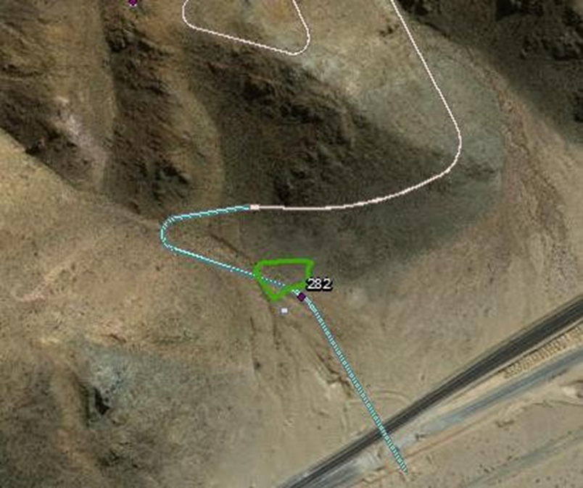 |  |  | 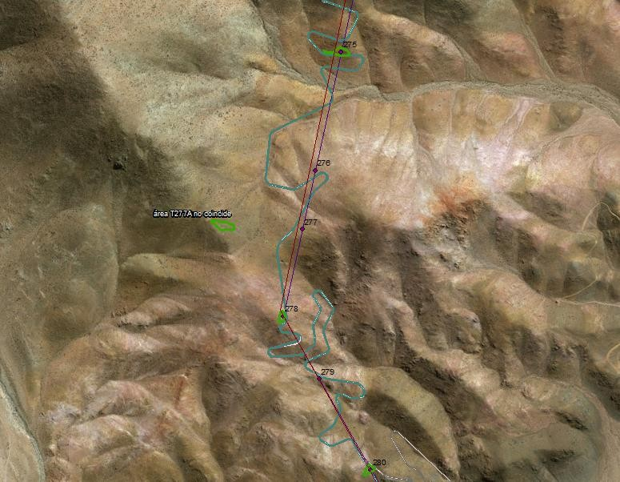
Fotografía 24. | Fecha: 11-07-2018 |  | Fotografía 25. | Fecha: 11-07-2018
Coordenadas DATUM WGS84 HUSO (19) | Norte: 6750977 | Este: 300986 | Coordenadas DATUM WGS84 HUSO (19) | Norte: 6752121 | Este: 300312
Descripción de medio de prueba: Recorrido pedestre en las inmediaciones del emplazamiento de la torre 282 (RCA). |  |  | Descripción de medio de prueba: Recorrido pedestre en las inmediaciones del emplazamiento de la torre 277A (RCA).

Registros
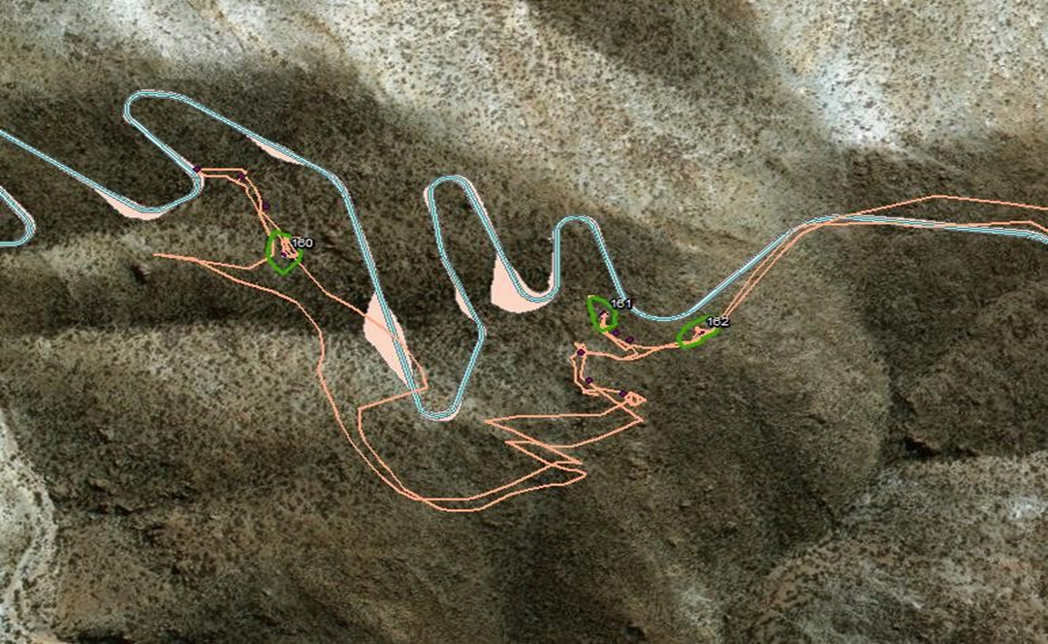
Fotografía 26. Parcela N°5 | Fecha: 11-07-2018
Coordenadas DATUM WGS84 HUSO (19) | Norte: 6776434 | Este: 296654
Descripción de medio de prueba: Recorrido pedestre del camino que conecta las torres 160 y 161 (según RCA), que no coincide con lo aprobado mediante la RCA N° 1001/2014.

Registros
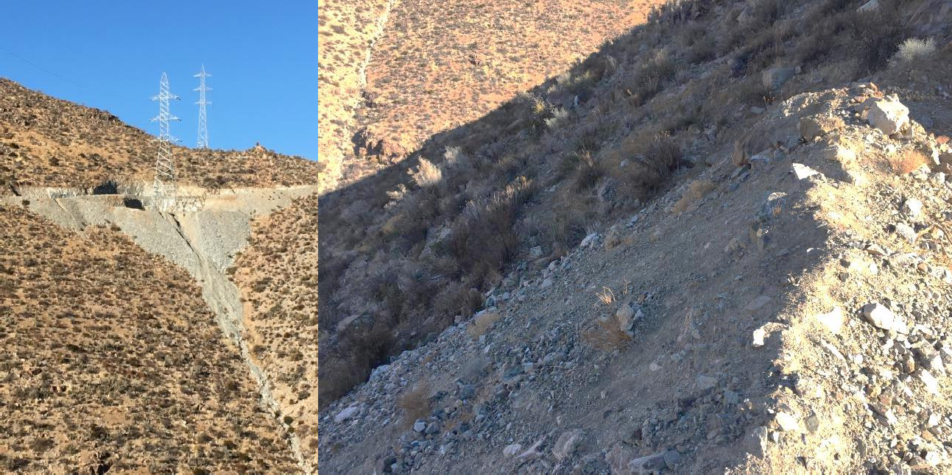
Fotografía 27. Parcela N°5 | Fecha: 11-07-2018
Coordenadas DATUM WGS84 HUSO (19) | Norte: 6776434 | Este: 296654
Descripción de medio de prueba: Se observa material rocoso y de movimiento de tierra como bote al lado en favor de la pendiente afectando la vegetación nativa, en recorrido pedestre del camino que conecta las torres 160 y 161, aprobado mediante en RCA N° 1001/2014 y PTFX N° 21/322-33/2015 de CONAF.

Número de hecho constatado: 6 | Estación N°: 1 Torres y Caminos
Documentación revisada:
Se analizaron los planes de trabajo de emplazamiento de las Torres y caminos de acceso a ellas, los cuales se encuentran aprobados por la Oficina Provincial CONAF Huasco, correspondiente a:
- Plan de Trabajo de corta, destrucción o descepado de formaciones xerofíticas, aprobados:
(1) Resolución N° 29/200-33/15 de fecha 01.12.15
(2) Resolución N° 21/322-33/15 de fecha 14.08.15.
- Cartografía correspondiente a la entregada en la Adenda – Anexo A, Adenda complementaria - Anexo D y Adenda excepcional - Anexo B de la RCA 1001/2014 y la de los Planes de trabajo aprobados por CONAF.
Exigencia (s):
RCA N°1001/2014, califica ambientalmente el Proyecto “Línea de Transmisión y Subestación Eléctrica San Juan”, aprobado por el Servicio de Evaluación Ambiental (SEA), Dirección Ejecutiva.
Considerando 10.
Que, para que el proyecto “Línea de Transmisión y Subestación Eléctrica San Juan” pueda ejecutarse, necesariamente deberá cumplir con todas las normas vigentes que le sean aplicables.
Informe Consolidado de Evaluación (ICE)
Punto 3.1.6. Flora
Ley N° 20.283/08, MINAGRI. Ley sobre Recuperación del Bosque Nativo y Fomento Forestal.
Forma de Cumplimiento
El Titular procederá a la presentación ante la CONAF del respectivo Plan de Trabajo para cortar, descepar o intervenir formaciones xerofíticas, para todas aquellas áreas en donde deba realizarse corta de este tipo de formaciones.

DIA. Capitulo 1. Antecedentes Generales
1.9. Superficie del Proyecto
La superficie requerida por el Proyecto es de 428,7 ha aproximadamente, correspondientes a la subestación eléctrica, faja de seguridad de la línea de transmisión y huellas y caminos de servicio. El detalle de la superficie de cada una de las obras se muestra en la siguiente Tabla 1-3.
Tabla 1-3 Superficie de las obras del Proyecto
Obras del Proyecto | Superficie (ha)
Faja de servidumbre/seguridad Línea de transmisión eléctrica | 395,6
Subestación eléctrica San Juan | 0,6
Huellas de acceso a estructuras de la línea de transmisión | 28,5
Caminos de acceso subestación eléctrica San Juan | 4,0
Total | 428,7
Fuente: Elaboración Propia
Es preciso señalar que la superficie directamente afectada por la línea de transmisión corresponde al área total de emplazamiento de las estructuras que se estima en 2,94 ha, correspondiente a 294 torres cada una ocupando 100 m² (10x10 m), por lo tanto que la superficie indicada en la tabla anterior sólo se refiere a la faja, mas no a una intervención directa del Proyecto.

Resolución N° 29/200-33/15 Ley 20.283. Solicitud N° 29/200-33/15 de la Ley 20.283 Sobre Recuperación del Bosque Nativo y Fomento Forestal. Fecha 01 de diciembre de 2015. CONAF
Resuelvo.
Apruébase la Solicitud Relativa a la ley N° 20.283, Nº 29/200-33/15 sobre PLAN DE CORRECCION - LEY N° 20.283, presentada por AGRÍCOLA KONAVLE LTDA., representado(a) por GIOVANNI VINCIPROVA, con fecha 14 de Octubre de 2015 respecto del predio denominado:
ESTANCIA KONAVLE, rol de avalúo 00121-00051 de la comuna de Freirina , provincia de Huasco , de la región De Atacama.
Inscrito a fojas 4 Nº3 del Conservador de Bienes Raices de FREIRINA del Registro de propiedad del año 1998.
- Superficie aprobada: 14.10 há.
- Observaciones:
En base a la visita de terreno realizada el 19 de Noviembre de 2015 y revisión de estudio técnico referido, donde se constata el cumplimiento de los requisitos estipulados en el reglamento General de la Ley 20.283. Se propone la Aprobación técnica a la solicitud relativa del plan de corrección para una superficie de 14.1 hectáreas, al interior del Predio Estancia Konvale Rol 121-51
De acuerdo a la sentencia dictada por el Juzgado de Policía Local de Freirina, para la presente causa 5114-2015, no esta asociada a la obligación de reforestar.
- De acuerdo a lo señalado en el Informe Técnico N° 29/200-33/15 la superficie y/o actividades aprobadas según lo solicitado son las siguientes:

Solicitado |  |  | Aprobado (ficha predial)
N° Rodal | Superficie (há)/Longitud (km) | Actividad | N° Rodal | Superficie (há)/Longitud (km) | Año
1 | 1.70 | Reforestación | 2 | 1.70 | 2015
2 | 3.00 | Reforestación | 3 | 3.00 | 2015
3 | 0.60 | Reforestación | 4 | 0.60 | 2015
4 | 3.10 | Reforestación | 5 | 3.10 | 2015
5 | 4.20 | Reforestación | 6 | 4.20 | 2015
6 | 1.50 | Reforestación | 7 | 1.50 | 2015

Resolución N° 21/322-33/15 Ley 20.283. Solicitud N° 21/322-33/15 de la Ley 20.283 Sobre Recuperación del Bosque Nativo y Fomento Forestal. Fecha 14 de agosto de 2015. CONAF
Resuelvo.
Apruébase la Solicitud Relativa a la ley N° 20.283, Nº 21/322-33/15 sobre PLAN DE TRABAJO PARA CORTAR, DESCEPAR O INTERVENIR FORMACIONES XEROFITICAS (LEY 20.283), presentada por SAN JUAN SA, representado(a) por ROMANO JUNIOR RUBENS, con fecha 28 de Julio de 2015 respecto del predio denominado:
RESTO DE ESTANCIA CHAÑARAL DE ACEITUNO, rol de avalúo 121-52 de la comuna de Freirina, provincia de Huasco, de la región De Atacama.
Inscrito a fojas 161 Nº93 del Conservador de Bienes Raices de FREIRINA del Registro de propiedad del año 1985.
- Superficie aprobada: 29.88 há.
- Observaciones:
En base a la visita a terreno realizada el 29 de Julio de 2015, y revisión de estudio técnico referido, donde se constata el cumplimiento de los requisitos estipulados en la Ley 20.283, se recomienda APROBAR, la solicitud relativa al plan de trabajo para la corta, destrucción o descepado de formaciones xerofíticas, para una superficie de corta de 29.88 hectáreas.
- De acuerdo a lo señalado en el Informe Técnico N° 21/322-33/15 la superficie y/o actividades aprobadas según lo solicitado son las siguientes:

Solicitado |  |  | Aprobado (ficha predial)
N° Rodal | Superficie (há)/Longitud (km) | Actividad | N° Rodal | Superficie (há)/Longitud (km) | Año
1 | 9.73 | Descepado | 11 | 9.73 | 2015
3 | 12.54 | Descepado | 12 | 12.54 | 2015
5 | 4.44 | Descepado | 13 | 4.44 | 2015
7 | 1.94 | Descepado | 14 | 1.94 | 2015
10 | 1.23 | Descepado | 15 | 1.23 | 2015

Hechos Constatados:

Respecto a las actividades de fiscalización realizadas, es posible determinar para la Inspección de Torres y caminos, lo siguiente:

- Torre 90 (según RCA): Se constató en terreno la ubicación de la torre denominada 91, registrando un punto con GPS en su centro (coordenada 19H N 6778228; E 275663), además se realizó un recorrido pedestre, para registrar el área de emplazamiento de la torre y la superficie de vegetación despejada circundante. Se realizaron mediciones del ancho del camino en el acceso a la torre en las siguientes coordenadas: 19H N 6778240; E 275652, 19H N 6778255; E 275620 y 19H N 6778267; E 275587 Se tomó registro fotográfico del área de emplazamiento.

- Torre 92 (según RCA): Se constató en terreno la ubicación de la torre denominada 93, registrando un punto con GPS en su centro (coordenada 19H N 6777902; E 276341), además se realizó un recorrido pedestre, para registrar el área de emplazamiento de la torre y la superficie de vegetación despejada circundante. Se constató recolonización de cubierta vegetal en el área de emplazamiento de la torre y además, se tomó registro fotográfico del área de emplazamiento de la torre. Se realizaron mediciones del ancho del camino en el acceso a la torre en las siguientes coordenadas: 19H N. 6777890; E 276360 y 19H N: 6777915; E 276305.

- Torre 94 (según RCA): Se constató en terreno la ubicación de la torre denominada 95, registrando un punto con GPS en su centro (coordenada 19H N 6777589; E 277005), además se realizó un recorrido pedestre, para registrar el área de emplazamiento de la torre y la superficie de vegetación despejada circundante. Se constató recolonización de cubierta vegetal en el área de emplazamiento de la torre y además, se tomó registro fotográfico del área de emplazamiento de la torre. Se realizaron mediciones del ancho del camino de acceso a la torre en las siguientes coordenadas: 19H N. 6777618; E: 276992 y 19H N 6777581; E 277036.

- Torre 96 (según RCA): Se constató en terreno la ubicación de la torre denominada 97, registrando un punto con GPS en su centro (coordenada 19H N 6777295; E 277619), además se realizó un recorrido pedestre, para registrar el área de emplazamiento de la torre y la superficie de vegetación despejada circundante. Se tomó registro fotográfico del área de emplazamiento de la torre. Se realizó medición del ancho del camino en el acceso a la torre en las siguientes coordenadas: 19H N 6777309; E: 277589 y 19H N 6777277; E 277657.

- Torre 98 (según RCA): Se constató en terreno la ubicación de la torre denominada 99, registrando un punto con GPS en su centro (coordenada 19H N 6776991; E 2782669), además se realizó un recorrido pedestre, para registrar el área de emplazamiento de la torre y la superficie de vegetación despejada circundante. Se observó existencia de caminos bajo la plataforma, que según Víctor Alfaro (especialista de flora y vegetación de la empresa consultora ATM SpA), eran realizados por pobladores que arriaban animales. Además, se constató la presencia de erosión en el área de la plataforma junto con un derrame de material sólido al costado de esta, de aproximadamente 3m ancho por 15 m de largo. Se tomó registro fotográfico del área de emplazamiento de la torre. Se realizó medición del ancho del camino de acceso a la torre en la siguiente coordenada: 19H N 6777007; E 278246.

- Torre 100 (según RCA): Se constató en terreno la ubicación de la torre denominada 101, tomando un punto con GPS en su centro (coordenada 19H N 6776747; E 278781), además se realizó un recorrido pedestre, para registrar el área de emplazamiento de la torre y la superficie de vegetación despejada circundante a esta. Se realizó medición del ancho del camino en el acceso a la torre en la siguiente coordenada: 19H N 6776733; E 278814. Además, se constató la presencia de una terraza despejada de vegetación por encima del camino de acceso a la plataforma, la cual fue recorrida de manera pedestre para determinar su superficie. Se tomó registro fotográfico del área de emplazamiento de la torre y la terraza observada.

- Torre 102 (según RCA): Se constató en terreno la ubicación de la torre denominada 103, tomando un punto con GPS en su centro (coordenada 19H N 6776578; E 279132), además se realizó un recorrido pedestre, para registrar el área de emplazamiento de la torre y la superficie de vegetación despejada circundante a esta. Se detectó un derrame de material sólido al costado de la plataforma de un ancho de 4 m por 20 m de largo aproximadamente. Se realizó medición del ancho del camino en el acceso a la torre en las siguientes coordenadas: 19H N: 6776571; E: 279101 y 19H N: 6776599; E: 279171. Además, se midió un tramo del camino entre las torres 101 y 102 (según la RCA) entre las coordenadas 19H N 6776679; E 278965 y 19H N 6776686; E 279007. Se observó en este tramo la existencia de una “miniquebrada” (coordenadas 19H N 6776673; E 279039) que fue interrumpida por el camino. Se constató la presencia de una terraza despejada de vegetación por encima de la plataforma, que fue recorrida de manera pedestre para determinar su superficie. Se tomó registro fotográfico del área de emplazamiento de la torre y la terraza observada.

- Torre 104 (según RCA): Se verificó en terreno la ubicación de la torre denominada 105, registrando un punto con GPS en su centro (coordenada 19H N 6776402; E 279764), además se realizó un recorrido pedestre, para registrar el área de emplazamiento de la torre y la superficie de vegetación despejada circundante a esta. Se tomó registro fotográfico del área de emplazamiento de la torre. Se realizó medición del ancho del camino en los accesos al área de emplazamiento de la torre, en las siguientes coordenadas: 19H N 6776361; E 279765, y 19H N 6776363; E 279752. En esta Torre se constató la presencia de recolonización de cubierta vegetal, en el área de emplazamiento de la torre.

- Torre 106 (según RCA): Se verificó en terreno la ubicación de la torre denominada 107, registrando un punto con GPS en su centro (coordenada 19H N 6776217; E 280465), además se realizó un recorrido pedestre, para registrar el área de emplazamiento de la torre y la superficie de vegetación despejada circundante a esta. Se tomó registro fotográfico del área de emplazamiento de la torre. Se realizó medición del ancho del camino en los accesos al área de emplazamiento de la torre, en las siguientes coordenadas: 19H N 6776177; E 280452, y 19H N 6776174; E 280464.

- Torre 108 (según RCA): Se verificó en terreno la ubicación de la torre denominada 109, registrando un punto con GPS en su centro (coordenada 19H N 6776033; E 281127), además se realizó un recorrido pedestre, para registrar el área de emplazamiento de la torre y la superficie de vegetación despejada circundante a esta. Se tomó registro fotográfico del área de emplazamiento de la torre. Se realizaron mediciones del ancho del camino en los accesos al área de emplazamiento de la torre, en las siguientes coordenadas: 19H N 6776001; E 281106 y 19H N 6775998; E 281123.

- Torre 110 (según RCA): Se verificó en terreno la ubicación de la torre denominada 111 registrando un punto con GPS en su centro (coordenada 19H N 6757847; E 281800), además se realizó un recorrido pedestre, para registrar el área de emplazamiento de la torre y la superficie de vegetación despejada circundante a esta. Se tomó registro fotográfico del área de emplazamiento de la torre. Se realizó medición del ancho del camino en los accesos al área de emplazamiento de la torre, en las siguientes coordenadas: 19H N 6775816.; E 281795, y 19H N 6775821; E 281782.

- Torre 112 (según RCA): Se verificó en terreno la ubicación de la torre denominada 113, registrando un punto con GPS en su centro (coordenada 19H N 6775760; E 282376), además se realizó un recorrido pedestre para registrar el área de emplazamiento de la torre y la superficie de vegetación despejada circundante a esta. Se realizó medición del ancho del camino en el acceso a la torre en la siguiente coordenada: 19H N 6775744; E 282349. Se tomó registro fotográfico del área de emplazamiento de la torre. En la misma área de emplazamiento de esta torre se constató un derrame de material sólido a orilla del camino en favor de la pendiente en la siguiente coordenada: 19H N. 6775779; E282370.

- Torre 113 (según RCA): Se verificó en terreno la ubicación de la torre denominada 114, registrando un punto con GPS en su centro (coordenada 19H N 6775793; E 282651), además se realizó un recorrido pedestre para registrar el área de emplazamiento de la torre y la superficie de vegetación despejada circundante a esta. Se realizó medición del ancho del camino en el acceso a la torre, en las siguientes coordenadas: 19H N 6775791; E 282636. Se tomó registro fotográfico del área de emplazamiento de la torre. En la misma área de emplazamiento de esta torre se constató un derrame de material sólido a orilla del camino en favor de la pendiente en la siguiente coordenada: 19H N. 6775800; E282644.
Respecto a dichos hechos constatados, se puede analizar lo siguiente:
- Respecto de la superficie de corta de vegetación en el área de emplazamiento de las torres, se pudo determinar que de acuerdo a la superficie aprobada en la RCA N° 1001/2014, donde se estableció un área de emplazamiento de 100 m² para cada torre, la superficie de las torres inspeccionadas sobrepasan en superficie respecto del área aprobada la RCA, sumando en total para las 12 Torres inspeccionadas un aumento de corta de vegetación = 0,729 ha (ver cuadro N° 5).
- De acuerdo a lo aprobado ambientalmente en el Capítulo 2, de la Declaración de Impacto Ambiental, las estructuras inspeccionadas, se encontraban construida en el área aprobada ambientalmente y tramitadas sectorialmente en CONAF. (ver Fotografía 9, 10 y cuadro N° 5).
- Existe una superficie adicional en la torre 102 (RCA) que no corresponde al área de la plataforma de emplazamiento de la torre, donde el cerro fue perfilado y removida la cobertura vegetal, correspondiente a la Formación Matorral de Balbisia peduncularis y Eulychnia acida var. procumbens (Adenda I: Anexo D – Apéndice E – Plano Formaciones Vegetacionales), además de material del suelo. Esta superficie se recorrió a pie dando una área de 0,76 ha (ver Fotografías 28, 29 y 30).
Cuadro N°5. Ubicación actual de las torres respecto de la aprobada ambientalmente en RCA N° 1001/2014
N° | Norte | Este | Torre (RCA) | Área observada (ha) | Superficie RCA* (ha) | Diferencia entre superficie observada y aprobada por RCA | Ubicación de Torre respecto a RCA | Distancia desplazamiento
1 | 6778227 | 275663 | 90 | 0,055 | 0,01 | 0,045 | Coincide | 0
2 | 6777909 | 276335 | 92 | 0,028 | 0,01 | 0,018 | Coincide | 0
3 | 6777588 | 276999 | 94 | 0,058 | 0,01 | 0,048 | Coincide | 0
4 | 6777292 | 277623 | 96 | 0,09 | 0,01 | 0,08 | Coincide | 0
5 | 6776988 | 278266 | 98 | 0,071 | 0,01 | 0,061 | Coincide | 0
6 | 6776743 | 278787 | 100 | 0,079 | 0,01 | 0,069 | Coincide | 0
7 | 6776575 | 279133 | 102 | 0,071 | 0,01 | 0,061 | Coincide | 0
8 | 6776397 | 279762 | 104 | 0,054 | 0,01 | 0,044 | Coincide | 0
9 | 6776214 | 280466 | 106 | 0,103 | 0,01 | 0,093 | Coincide | 0
10 | 6775847 | 281799 | 110 | 0,101 | 0,01 | 0,091 | Coincide | 0
11 | 6775763 | 282377 | 112 | 0,111 | 0,01 | 0,101 | Coincide | 0
12 | 6775794 | 282649 | 113 | 0,028 | 0,01 | 0,018 | Coincide | 0
 | Total |  |  | 0,849 | 0,12 | 0,729 | - | -
(*): DIA, Capitulo 1 Antecedentes Generales, 1.9 Superficies del Proyecto.

Registros
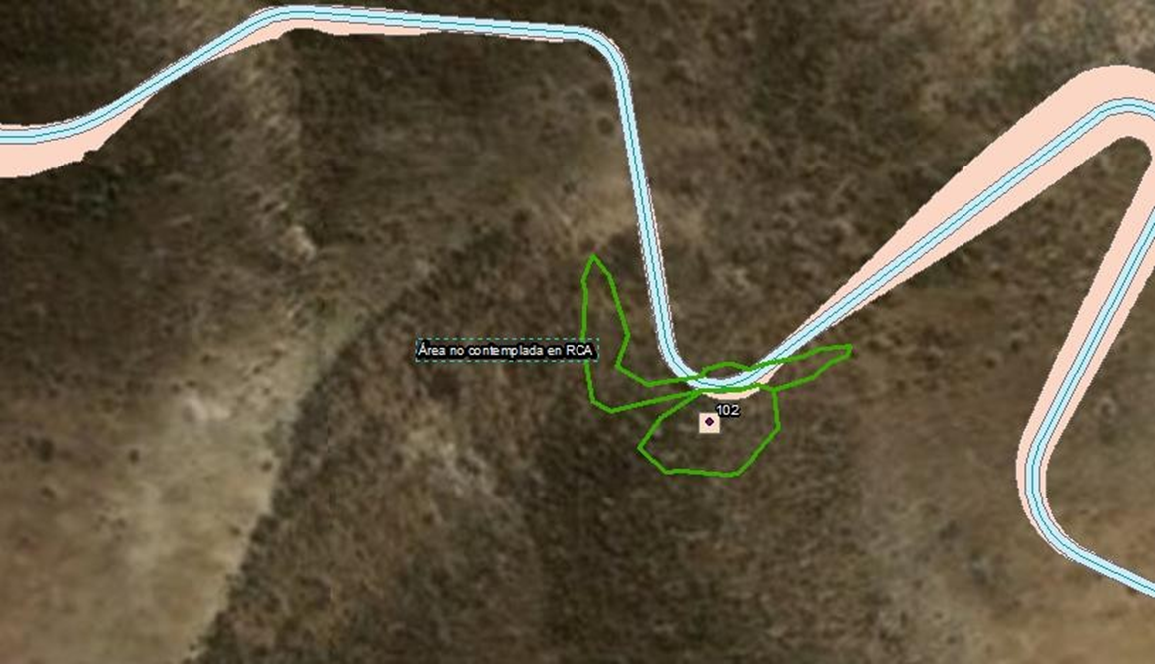
Fotografía 28. Torre 102 (según RCA) | Fecha: 11-07-2018
Coordenadas DATUM WGS84 HUSO (19) | Norte: 6776596 | Este: 279120
Descripción de medio de prueba: Área despejada fuera de la zona de emplazamiento de la torre 102 (RCA).

Registros
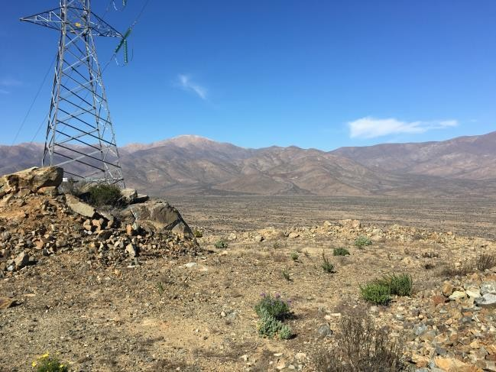 |  |  | 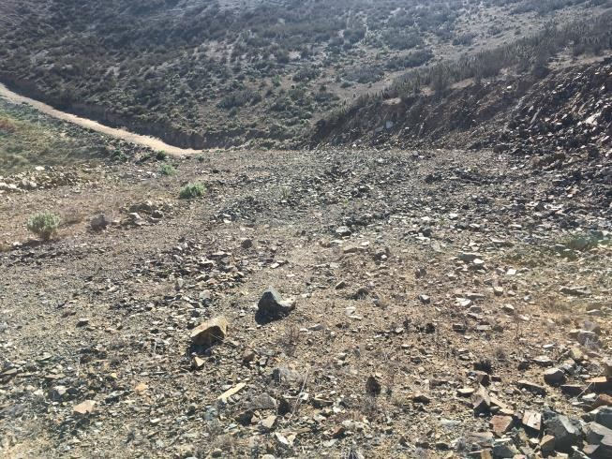
Fotografía 29. Torre 102 (según RCA) | Fecha: 11-07-2018 |  | Fotografía 30. Torre 102 (según RCA) | Fecha: 11-07-2018
Coordenadas DATUM WGS84 HUSO (19) | Norte: 6776596 | Este: 279120 | Coordenadas DATUM WGS84 HUSO (19) | Norte: 6776596 | Este: 279120
Descripción de medio de prueba: Área despejada con afectación de matorral nativo, fuera de la zona de emplazamiento de la torre 102 (RCA). |  |  | Descripción de medio de prueba: Área despejada con afectación de matorral nativo, fuera de la zona de emplazamiento de la torre 102 (RCA).

CONCLUSIÓN

De los resultados de las actividades de fiscalización, asociadas a los Instrumentos de Gestión Ambiental indicados en el punto 3, se puede indicar que los principales hallazgos detectados se presentan a continuación:

N° Hechos constatados | Materia específica objeto de la fiscalización ambiental | Exigencia asociada | Hallazgos
1 | Planes de Trabajo de corta, destrucción y descepado de formaciones xerofíticas. | Resolución N° M 1/322-33/15 Ley 20.283. Solicitud N°M 1/322-33/15 de la Ley 20.283 Sobre Recuperación del Bosque Nativo y Fomento Forestal. Fecha 05 de mayo de 2015. CONAF  Resuelvo.  Apruébase la Solicitud Relativa a la ley N° 20.283, Nº M 1/322-33/15 sobre PLAN DE TRABAJO PARA CORTAR, DESCEPAR O INTERVENIR FORMACIONES XEROFITICAS (LEY 20.283), presentada por SAN JUAN SPA, representado(a) por RUBENS ROMANO JUNIOR, con fecha 02 de Abril de 2015 respecto del predio denominado:  LOTE NORTE FUNDO KONAVLE, rol de avalúo 121-67 de la comuna de Freirina, provincia de Huasco, de la región De Atacama.  Inscrito a fojas 4 Nº3 del Conservador de Bienes Raíces de FREIRINA del Registro de propiedad del año 1998.  - Superficie aprobada: 1.00 há. | Respecto a lo establecido en la RCA N°40/2013, la medición del perímetro del emplazamiento del vivero dio como resultado un exceso de 0,18 ha respecto de las 1,0 ha autorizadas por CONAF.
5-6 | Superficie de emplazamiento torres | DIA Proyecto “Línea de Transmisión y Subestación Eléctrica San Juan”. Capítulo 1. Antecedentes Generales  1.9. Superficie del Proyecto  (...) Es preciso señalar que la superficie directamente afectada por la línea de transmisión corresponde al área total de emplazamiento de las estructuras que se estima en 2,94 ha, correspondiente a 294 torres cada una ocupando 100 m² (10x10 m), por lo tanto que la superficie indicada en la tabla anterior sólo se refiere a la faja, mas no a una intervención directa del Proyecto. | Respecto de la superficie de corta de vegetación en el área de emplazamiento de las torres, se pudo determinar que de acuerdo a la superficie aprobada en la RCA N° 1001/2014, donde se estableció el área de emplazamiento de 100 m² para cada torre, las superficies de las 26 torres inspeccionadas sobrepasan en superficie respecto del área aprobada en la RCA, sumando en total un aumento de área de corta de vegetación = 1,624 ha.
5 | Planes de Trabajo de corta, destrucción y descepado de formaciones xerofíticas. | Resolución N° M 2/322-33/15 Ley 20.283. Solicitud N° M 2/322-33/15 de la Ley 20.283 Sobre Recuperación del Bosque Nativo y Fomento Forestal. Fecha 08 de mayo de 2015. CONAF  Resuelvo.  Apruébase la Solicitud Relativa a la ley N° 20.283, Nº M 2/322-33/15 sobre PLAN DE TRABAJO PARA CORTAR, DESCEPAR O INTERVENIR FORMACIONES XEROFITICAS (LEY 20.283) , presentada por SAN JUAN SPA , representado(a) por RUBENS ROMANO JUNIOR, con fecha 02 de Abril de 2015 respecto del predio denominado:  RESTO DE ESTANCIA CHAÑARAL DE ACEITUNO, rol de avalúo 121-52 de la comuna de Freirina , provincia de Huasco, de la región De Atacama.  Inscrito a fojas 161 Nº93 del Conservador de Bienes Raices de FREIRINA del Registro de propiedad del año 1985.  - Superficie aprobada: 17.87 há.  - Observaciones:  Sector 2 de 0.1 hectáreas. Se corrobora la presencia de Anisomeria littoralis, Bridgesia incisifolia, Cordia decandra, Lobelia polyphylla, Skythantus acutus y Bulnesia chilensis.  Sector 4 de 7.3 hectáreas Se corrobora la presencia de Balbisia peduncularis, Lobelia polyphylla, Oxalis gigantea y Eulychnia acida.  Sector 6 de 0,034 hectáreas. Se corrobora la presencia de Balbisia peduncularis, y Eulychnia acida.  Sector 8 de 3.45 hectáreas. Se corrobora la presencia de Oxalis gigantea, Eulychnia y Bulnesia chilensis.  Sector 9 de 7.0 hectáreas. Se corrobora la presencia de las especies Balbisia peduncularis, Oxalis gigantea y Lobelia Polyphylla  Siendo la superficie rechazada 29.58 hectáreas para los siguientes sectores de corta.  Sector 1 de 9,4 hectáreas. Mala caracterización al incorporar a la especie Bulnesia chilensis.  Sector 3 de 12.6 hectáreas. Mala caracterización al incorporar a la especie Bulnesia chilensis Sector 5 de 4.4 hectáreas. Mala caracterización al incorporar a la especie Bulnesia chilensis, pero se corrobora a presencia de Cordia decandra y Oxalis gigantea.  Sector 7 de 1.94 hectáreas: Mala caracterización al incluir a la especie Skythantus acutus  Sector 10 de 1.24 hectáreas. Mala caracterización al incluir a la especie Bulnesia chilensis y al no incluir a Anisomeria littoralis localizada en el punto PT121.  Se le sugiere incorporar si corresponde dentro de las medidas de protección de cursos de agua, el establecimiento de obras de arte destinadas a evitar la obstrucción de las aguas que en temporadas de lluvias descienden por las quebradas, y por donde se han diseño el trazado de caminos. En general, las medidas establecidas en el ítem 6.1 del plan de trabajo, corresponden a medidas de mitigación y no medidas de protección.  Resolución N° 27/322-33/15 Ley 20.283. Solicitud N° 27/322-33/15 de la Ley 20.283 Sobre Recuperación del Bosque Nativo y Fomento Forestal. Fecha 01 de octubre de 2015. CONAF  Resuelvo.  Apruébase la Solicitud Relativa a la ley N° 20.283, Nº 27/322-33/15 sobre PLAN DE TRABAJO PARA CORTAR, DESCEPAR O INTERVENIR FORMACIONES XEROFITICAS (LEY 20.283), presentada por SAN JUAN SA, representado(a) por GIOVANNI VINCIPROVA, con fecha 24 de Septiembre de 2015 respecto del predio denominado:  LOTE 16 ESTANCIA EL ROMERO, rol de avalúo 3000-62 de la comuna de Freirina, provincia de Huasco, de la región De Atacama.  Inscrito a fojas 1.439 VUELTA Nº611 del Conservador de Bienes Raices de VALLENAR del Registro de propiedad del año 2006.  - Superficie aprobada: 29.01 há. | Las estructuras 282 y 277A (numeración RCA), se encuentran construidas, fuera del área aprobada ambientalmente y tramitada sectorialmente en CONAF, encontrándose a 22 m y 250 m fuera del lugar respectivamente, afectando la corta de vegetación correspondiente a la Formación Matorral de Matorral de Balbisia peduncularis y Eulychnia acida var. elata.
5 | Planes de Trabajo de corta, destrucción y descepado de formaciones xerofíticas. | Resolución N° 21/322-33/15 Ley 20.283. Solicitud N° 21/322-33/15 de la Ley 20.283 Sobre Recuperación del Bosque Nativo y Fomento Forestal. Fecha 14 de agosto de 2015. CONAF  Resuelvo.  Apruébase la Solicitud Relativa a la ley N° 20.283, Nº 21/322-33/15 sobre PLAN DE TRABAJO PARA CORTAR, DESCEPAR O INTERVENIR FORMACIONES XEROFITICAS (LEY 20.283), presentada por SAN JUAN SA, representado(a) por ROMANO JUNIOR RUBENS, con fecha 28 de Julio de 2015 respecto del predio denominado:  RESTO DE ESTANCIA CHAÑARAL DE ACEITUNO, rol de avalúo 121-52 de la comuna de Freirina, provincia de Huasco, de la región De Atacama.  Inscrito a fojas 161 Nº93 del Conservador de Bienes Raices de FREIRINA del Registro de propiedad del año 1985.  - Superficie aprobada: 29.88 há. | Se observó y constató material rocoso y de movimiento de tierra como bote al lado en favor de la pendiente afectando la vegetación nativa, en el camino que conecta las torres 160 y 161, afectando en 1,22 ha la vegetación nativa correspondiente a la Formación Matorral de Balbisia peduncularis, Gnaphalium coquimbense y Colliguaja salicifolia.

ANEXOS

N° Anexo | Nombre Anexo
1 | Actas de Inspección Ambiental
2 | Reporte Técnico CONAF – Anexos.
3 | ORD. Conductor Reporte Técnico
4 | Resoluciones de Planes de Trabajo CONAF.
5 | Resoluciones de Pertinencias de Ingreso al SEIA N°050 y N°160 de 2014.

De acuerdo a la información analizada en Octavo Monitoreo Dic-17 relocalización de cactáceas del Parque Eólico "Parque Eólico San Juan de Chañaral de Aceituno".
De acuerdo a la información analizada en Segundo Informe semestral jun-18 relocalización de cactáceas de la "Línea de Transmisión y Subestación Eléctrica San Juan".

